Материалы подготовлены Владимирской региональной
общественной организацией «Клуб «СПАСАТЕЛЬ»
в рамках реализации проекта «Прививка безопасности»
с использованием гранта Президента Российской Федерации
на развитие гражданского общества,
предоставленного Фондом президентских грантов

Пособие для педагогов
дошкольных образовательных учреждений
по проведению цикла занятий по безопасности
с детьми дошкольного возраста
(подготовительная группа)

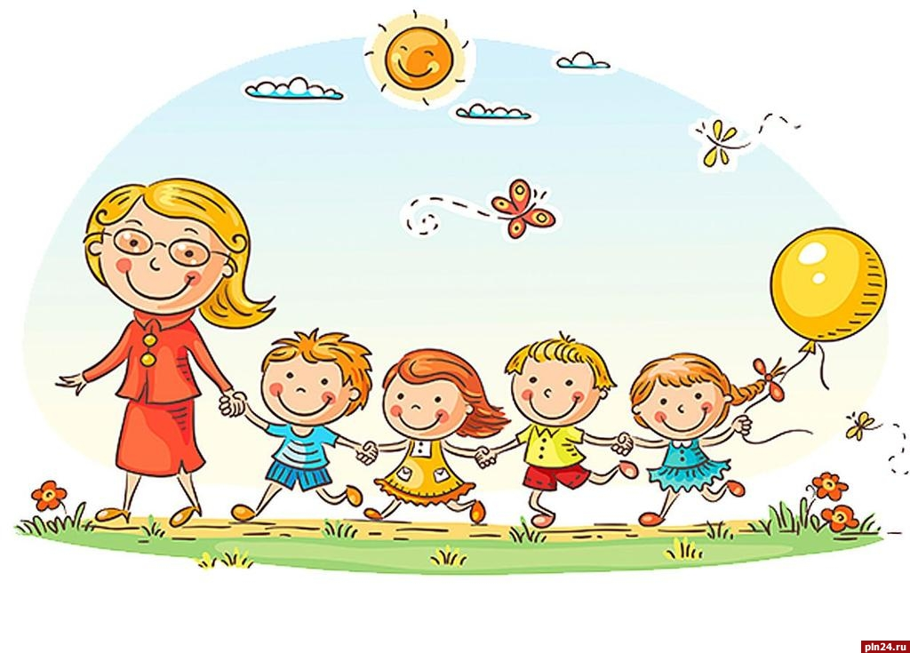

Владимир, 2022

СОДЕРЖАНИЕ:

Общие рекомендации по проведению бесед о правилах безопасности | 4
Безопасность дорожного движения | 5
Один в городе | 8
Один во дворе | 13
Один дома | 20
Один в лесу | 24
У воды без беды | 29
Тонкий лёд | 34
Пожарная безопасность в быту | 39
Лесной пожар | 46
Первая помощь | 49
Безопасность здоровья | 56
Итоговая викторина | 60

Все материалы Пособия
(конспекты занятий, картинки, мультфильмы, ролики и многое другое) можно бесплатно скачать на сайте нашей организации https://mkspasatel.ru/poleznaya-informacziya/poleznoe-dlya-roditelej-i-uchitelej/

ВВЕДЕНИЕ
Настоящее Пособие для педагогов разработано инструкторами Владимирской региональной общественной организации «Клуб «Спасатель» в рамках реализации проекта «Прививка безопасности» при поддержке Фонда президентских грантов в 2021 – 2022 г.г.
Проект «Прививка безопасности» направлен на снижение детского травматизма путем проведения занятий с детьми 6-7 лет, обучение родителей навыкам оказания первой помощи, разработки и распространения в образовательных учреждениях методической основы для педагогов и родителей по обучению детей безопасному поведению (в быту и на отдыхе).
Пособие содержит материалы для проведения цикла, состоящего из 12 занятий. Проведение занятий возможно в как период проведения месячников по безопасности, так и в любое другое время.
- безопасность дорожного движения,
- безопасность в городе,
- безопасность во дворе,
- безопасность в быту,
- безопасность в лесу,
- безопасность у воды,
- тонкий лёд,
- пожарная безопасность в быту,
- лесной пожар,
- оказание первой помощи,
- безопасность здоровья,
- итоговая викторина.
Занятия с детьми проводятся в форме интерактива и имеют профилактическую направленность. Основная цель занятий – научить детей распознавать опасные ситуации, уметь их избегать, а если избежать не удалось, то правильно действовать
Также мы обобщили и систематизировали визуальные обучающие материалы (мультфильмы, интерактивные игры, квесты, памятки, раскраски и т.п.). Банк обучающих материалов, размещен в сети Интернет с возможностью бесплатного скачивания на сайте https://mkspasatel.ru/ в разделе «Полезное для родителей» - «Прививка безопасности»
Общие рекомендации по проведению бесед
о правилах безопасности

- Обсуждайте правила безопасности регулярно, но не навязчиво. Аргументируйте, но не пугайте! Знания о правилах безопасности, готовность их применять – это обычные повседневные социальные навыки. Именно поэтому обсуждения с детьми не должны проходить в формате «серьезных разговоров», лекций или нервных нотаций. И никаких «страшилок»!. Ребенок гораздо эффективнее запомнит то, что взрослый говорит «между делом», по дороге в школу или детский сад, во время просмотра мультфильма, после чтения перед сном. Трех-пяти минут пару раз в неделю достаточно.
- Больше спрашивайте, меньше говорите. Помогите ребенку самому подумать над вопросом, который вы обсуждаете, и сделать собственные выводы. Спросите, например: как ты думаешь, как выглядит преступник? К кому из людей, которых мы сейчас видим на улице, ты мог бы обратиться за помощью? А чем опасен дым на пожаре и как от него защититься? Что будешь делать, если поранишь руку, а взрослых нет рядом? Что сказать соседу, которых просит открыть дверь, когда взрослых нет дома? Ребенок будет размышлять, предлагать версии – и отлично запомнит те выводы, к которым пришел сам. Особенно, если вы это отметите и похвалите!
- Показывайте пример. Каждый элемент правильных алгоритмов поведения покажите сами: общение с незнакомцами не должно быть долгим, а разговор подробным, позаботьтесь о наличии аптечки первой помощи и огнетушителя, прекращайте разговор по мобильному телефону, когда переходите улицу, снимайте капюшон и вынимайте наушники из ушей и т.п. Помните, дети нас не слушают, дети на нас смотрят!
- Не ругайте за ошибки. Даже если ребенок разговаривает с посторонним или пошел с ним, несмотря на ваши уроки, не сразу ругайте его. Спросите, почему он это сделал? Возможно, именно этот человек не вызвал подозрений, - и тогда важно понят, какой тип людей легко введет ребенка в заблуждение. Или, как часто бывает, ребенок сначала «не сразу подумал», но потом вспомнил, но «было уже как-то неудобно». Важно обсудить два принципа «Взрослый никогда не попросит о помощи ребенка» и «Родители никогда не пошлют за ребенком незнакомого». И действия: кричать «Помогите, это чужой, я его не знаю», бежать туда, где много людей и просить о помощи.
- Узнал? Научи другого. Если ребенок узнал уже достаточно информации о правилах безопасности, попросите его выступить в качестве тренера – он может рассказать о том, что освоил свои друзьям, младшим братьям и сестрам, бабушке и дедушке. Это здорово закрепляет знания и навыки, мотивирует самого ребенка соблюдать все правила безопасности – это уже позиция «эксперта».

Безопасность дорожного движения

Продолжительность: 30-40 минут
Целевая аудитория: дети 6-7 лет
Рекомендуемое время проведения: в течение учебного года
Цель: способствовать формированию у детей навыков безопасного поведения в качестве пассажира в личном автомобиле
Задачи:
- учить решать в ходе сюжетно-ролевой игры на модели автомобиля дорожные ситуации и прогнозировать свое поведение в определенных обстоятельствах
- формировать навыки осознанного использования знаний правил дорожного движения в повседневной жизни при движении в личном автомобиле
Оснащение: 5 стульев с ремнями (лентами), руль, атрибуты для ролей, кубики (бордюр), автомобиль, карточки (поведение детей в автомобиле), 2 обруча (красный и зеленый), кегли (2 красные, 3 зеленые), ватман с изображением автомобиля, тарелки с краской, ведро с водой, полотенце, ножницы

Музыка «Папа купил автомобиль». Дети входят в учебное помещение и рассаживаются на стульчики, стоящие полукругом.
Двери, окна, но не дом.
Есть сиденья даже в нём.
Фары светят, как глаза,
Есть четыре колеса.
Из под них клубится пыль.
Это что?… (Автомобиль)!
Автомобили бывают разные зеленые и красные, большие грузовые и миниавтомобили, автомобиль полиции и доставки пиццы, но в таком большом потоке есть автомобиль, который везет дружную семью в гости к бабушке.
Задача: семье из 5 человек (папа, мама, старший сын, маленькие 2 дочки) должны сесть в автомобиль и подготовиться к поездке.
Из группы выбираются дети, одеваются ролевые атрибуты и им предлагается сыграть сюжетно-ролевую игру «Посадка семьи в автомобиль».
Возможные ошибки (которые необходимо обязательно проговорить): посадка в автомобиль происходила со всех сторон (правильно только со стороны тротуара, садятся все вместе (правильно сначала усадить детей), не пристегнулись (правильно все должны быть пристегнуты, а маленькие дети в детских креслах).
Автомобиль – замкнутое пространство, но двигаться в нем иногда приходится достаточно долго, да ещё и в статичном положении, пристёгнутым ремнем. Давайте решим, что можно делать в пути,а что нельзя?
Вызывается 6 детей, которые берут карточки.
Задача: определить по изображению правильное и неправильное поведение детей в автомобиле, и занять соответствующий обруч (зеленый, если ребёнок соблюдает ПДД; красный, если ребенок нарушает ПДД). Объясните свой выбор.
К чему же может привести несоблюдение правил поведения в легковом автомобиле?
Просмотр мультфильма «Две семьи».
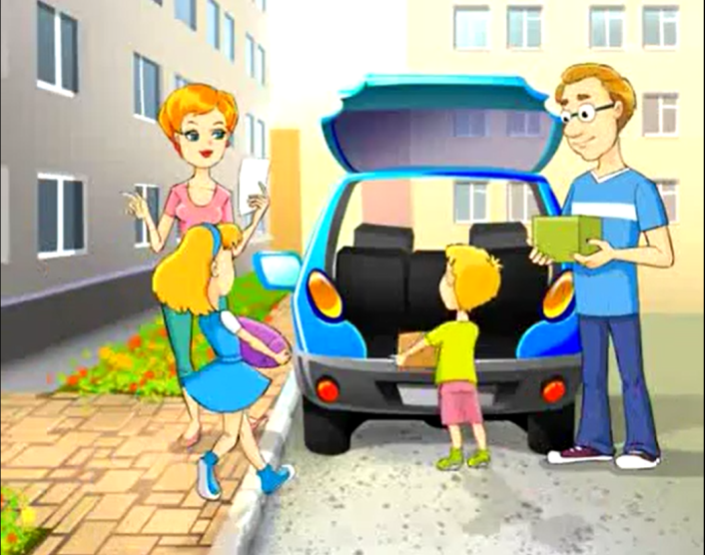
Физминутка:
Если в транспорте ты едешь,
То зовешься – пассажир!
Правила запомни эти –
Папе с мамой расскажи!
Сядешь в кресло – пристегнись!
Берегите свою жизнь!
Всем ГАИ напоминает,
Что ремень нам жизнь спасает!

Звук аварии. Что случилось? (авария) Любой автомобиль может попасть в аварию. Вызывается 1 ребенок, которому дается корзина с кеглями (2 кегли красного цвета, 3 кегли зеленого цвета).
Задача: определить безопасные места в автомобиле, расставив кегли на сиденья – красные на самые опасные места в автомобиле, зеленые – на менее опасные.
Правильный ответ: красные - на пассажирские сиденья впереди и посередине сзади; зеленые – на водительское сиденье, на пассажирские сиденья слева и справа сзади.
А какое место выберешь ты?
Возможные варианты выбора (на которые необходимо обратить внимание): ребенок должен выбрать место с зеленой кеглей, но не водительское (водителем можно стать при выполнении двух условий – достижении 18 лет и получение водительского удостоверения), желательно выбрать место сзади водителя.
Что же ещё определяет безопасность автомобиля?
- Цвет (чем ярче, тем безопаснее).
- Питание (бензиновый двигатель загрязняет воздух, которым мы дышим, нужен альтернативный источник энергии).

Спасибо за занятие! А на память мы вам подарим такие замечательные брелоки – фликеры. Они ярко светятся, когда на них попадает свет фар. И пешехода становится видно даже за 150 метров! Прикрепите этот брелок на куртку или рюкзак.

Один в городе
Продолжительность: 30-40 минут
Целевая аудитория: дети 6-7 лет
Рекомендуемое время проведения: в течение учебного года
Оснащение: телевизор или проектор, видеоролик «Самые важные правила», подборка фотографий известных людей и преступников
Цель: Формирование поведенческих навыков в ситуациях общения с незнакомцами, когда ребенок потерялся (в городе, в транспорте, в торговом центре)
Задачи:
- Обозначить опасности общения с незнакомцами, сформулировать и закрепить правила общения с незнакомцами
- Сформулировать и закрепить правила поведения в ситуациях, когда ребенок потерялся в городе, в транспорте, в торговом центре

Здравствуйте, сегодня мы с вами поговорим о том, что делать, если ты оказался один в городе. Кто-нибудь из вас остается один дома или гуляет один во дворе? А в садик или в магазин мама отпускает одного? Нет?
Давайте представим, что сегодня мама заберет тебя из садика и предложит сходить погулять в парке, а потом вы пойдете в магазин за продуктами.
На площадке очень много людей – дети, родители. Мама встретила школьную подругу, с которой давно не виделась, и они разговаривают. Мама учит вас «Не разговаривать с незнакомцами», потому что они могут оказаться преступниками.
Дети, как выглядит преступник? … в маске, в черной шапке, полосатой рубашке, с пистолетом… Давайте с вами попробуем отличить преступника от хорошего человека. Смотрим подборку портретов, комментируем.
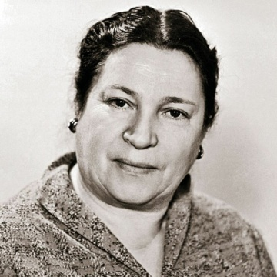 | Как думаете, эта тетя хорошая или плохая? А почему?  Дети, это Агния Барто, известная детская писательница. Вы даже знаете ее стихи. Кто знает? Зайку бросила хозяйка…
А эта тетя, хорошая или плохая? Почему?  Это англичанка Эйлин Уорнос, ее посадили в тюрьму за то, что она била своих детей. А выглядит она очень мило и приветливо, правда? |  | 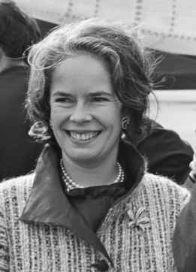
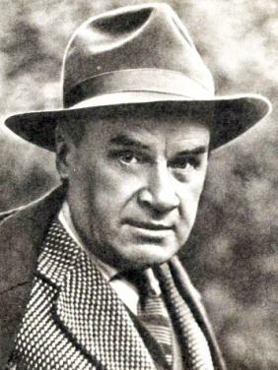 | А этот мужчина хороший или плохой? Почему?  Это Николай Носов. Называйте его рассказы: Незнайка, Живая шляпа, Огурцы, Тук-тук и многие другие
А этот старик хороший или плохой? Почему?  Это Лев Толстой. Детский писатель, открыл школу для крестьянских детей. Читали его рассказы: Филипок, Косточка, Лев и собачка? |  | 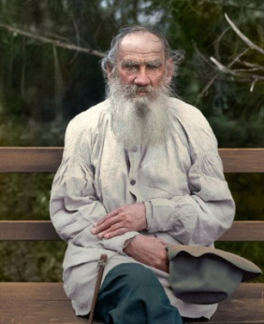
А этот дядя хороший или плохой? Почему?
Это один из главных преступников 20 века.
Нет, если бы преступник так одевался, то любой полицейский его бы узнал и посадил в тюрьму. Преступники, они хитрые. Преступник может быть похож на твоего соседа или продавца в магазине, или школьного товарища старшего брата. Они маскируются - одеваются также как все обычные люди, чтобы никто их не узнал.
Видите дети, сколько раз вы ошиблись, принимая хорошего человека за плохого и наоборот. Никто, даже самые умные взрослые, не смогут по внешнему виду отличить хорошего человека от плохого. Поэтому общение с незнакомцами должно быть коротким и неподробным. И никогда никуда ни с кем нельзя уходить со своего места.
Разыгрываем ситуации, когда к ребенку подходит незнакомец. Обращаемся к конкретному ребенку…. Пойдем (можно взять за руку и несильно потянуть). Если ребенок не идет, говорим «Правильно, молодец, не ходи». Если ребенок идет, говорим «Нельзя. Запомни Никогда Никуда Ни с кем не пойду!» говорим вместе несколько раз «Никогда Никуда Ни с кем не пойду».
Ситуация 1. Вот к тебе на детской площадке (в парке) подойдет женщина, как твоя мама, у нее даже курточка как у твоей мамы, и скажет: «Девочка, я вижу, что ты очень добрая, помоги мне. Там птенчик выпал из гнезда, помоги мне положить его обратно, я не достаю. Пойдем…
Ситуация 2. А к тебе подбегает мальчишка, чуть постарше тебя, и говорит «Пацан, у меня мячик под машину улетел, помоги достать. А то я большой, под машину не пролазаю». Пойдем …
Ситуация 3. А мимо тебя идет бабушка с очень тяжелыми сумками и просит «Внучок, помоги донести до остановки (машины, подъезда)». Пойдем (можно взять за руку и несильно потянуть). …
Ну а как же, мама ведь учила все помогать, быть добрым мальчиком (девочкой)? Запомните, у взрослых есть правило «Взрослый никогда не попросит о помощи ребенка!». Если кто-то просит вас о помощи, ничего не отвечайте, уходите к маме, папе, брату, с кем вы пришли на площадку, и говорите «вон та тетя, тот мальчик, та бабушка просят им помочь». Пусть мама, папа, брат обязательно помогут. Но не ты (показываем пальцем).
Итак, нельзя разговаривать с чужими взрослыми, особенно если они слишком милые, добрые, улыбаются, называют вас по имени, просят, уговаривают. А некоторые могут даже угрожать, силой тянуть за собой. Тогда будем кричать. А что кричать?... Я не хочу, не пойду, уйди, плохой… и тогда все взрослые на площадке подумают, что капризный ребенок не хочет уходить с площадки. Надо кричать «Это чужой, я его не знаю!». Хором все вместе «Это чужой, я его не знаю!» Громче, еще громче.
Ситуация 4. Другой пример. Подходит женщина, говорит: «Саша, я подруга твоей мамы, тетя Света. Мама упала, и ушибла ногу, она не может прийти за тобой и послала меня. Говори всем «до свиданья», пошли к маме» (можно взять за руку и несильно потянуть). Если ребенок не идет, говорим «Правильно, молодец, не ходи». Если ребенок идет, говорим «Нельзя. Запомни Никогда Никуда Ни с кем не пойду!» говорим вместе несколько раз «Никогда Никуда Ни с кем не пойду».
Запоминаем второе правило взрослых: Мама никогда не пошлет за вами незнакомого человека. Чтобы не сказала эта тетя: я мамина подруга, коллега по работе, соседка, вы ответите «Я буду стоять здесь и ждать маму». Настаивает, угрожает, тянет за руку – кричи: «Это чужой, я его не знаю».
И вообще, было бы хорошо, чтобы у вас самой было кодовое слово-пароль. Тогда вы спросите тетю слово-пароль, а она его не знает и уйдет.

Парк находится далеко, и вы поехали домой на автобусе. Вот ваша остановка. Мама вышла, а ты не успел. Вот она мама стоит на остановке, а автобус увозит тебя дальше. Что будешь делать?... можно сказать кондуктору или крикнуть водителю, тогда он остановит автобус. А если не слышит или не останавливается. Совершенно спокойно ты выходишь на следующей остановке и ждешь маму. Она видела, что ты уехал на автобусе. Она сядет в следующий автобус и приедет к тебе.
Если вы с мамой разлучились (в транспорте, в автобусе, в магазине) работает правило: ребенок стоит – мама ищет.
А если наоборот, ты вышел из автобуса, а мама не успела?! Правильно, будешь стоять и ждать маму, даже если это займет много времени. Потому что маме надо доехать до следующей остановки, перейти дорогу по светофору, дождаться автобуса в обратном направлении, опять перейти дорогу по светофору. Много времени может пройти. Если тебе стало скучно, можешь считать машины: каких больше проедет красных или синих? Мама обязательно придет, надо подождать!
А сейчас давайте посмотрим видеоролик а том, как маленький мальчик, ваш ровесник, потерялся в торговом центре. Видеоролик «Самые важные правила».
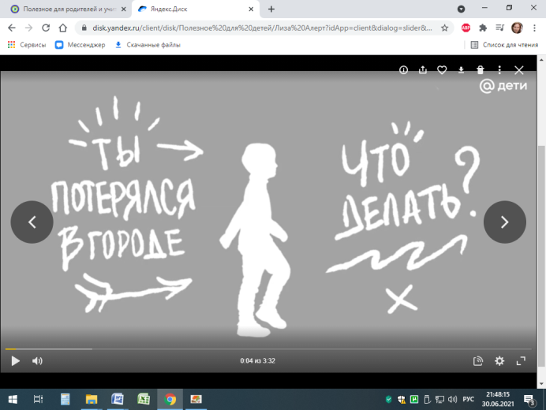
Давайте все вместе повторим эти самые важные правила. Сначала правила трех О: Остановись, Оглянись, Окрикни. Попроси помощи у полицейского, охранника, официанта, продавца, уборщицы или родителей с детьми. Никуда не уходи с того места, где потерялся: Я буду стоять здесь и ждать маму! Если у тебя есть телефон, ты можешь маме позвонить. Если своего телефона нет, можно попросить, у кого? … Правильно. А кто из вас знает номер маминого телефона наизусть? Надо выучить. Вот вам задание на лето – выучить мамин номер телефона.
А пока не выучили, вам в подарок браслет безопасности. Здесь мама напишет свой номер и наденет вам браслет на руку. Тогда найти ее буде гораздо проще. Ну а если мама не отвечает, тогда будем звонить куда? … по какому номеру?...112 молодцы. Все правильно. | 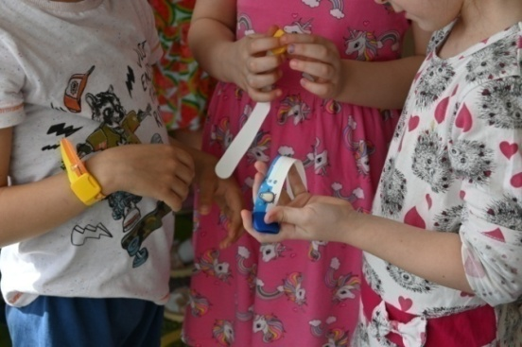
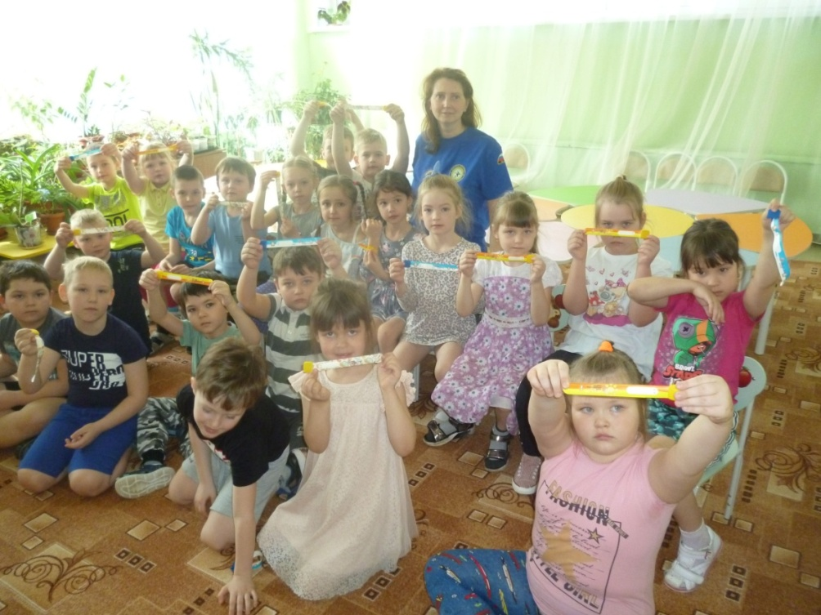
Один во дворе

Продолжительность: 30-40 минут

Целевая аудитория: дети 6-7 лет

Рекомендуемое время проведения: в течение года

Оснащение: телевизор или проектор, видеоролик «Самые опасные места в городе», изображение люка (любой круглый предмет), маркерная или меловая доска, маркеры или мел разных цветов (зеленый, желтый, красный)

Цель: формирование поведенческих навыков безопасной самостоятельной прогулки во дворе, а также в общении с соседями и незнакомцами

Задачи:
- Обозначить наиболее опасные места, прогулки в которых строго запрещены;
- Обозначить опасности общения с незнакомцами, сформулировать и закрепить правила общения с соседями и с незнакомцами;
- Сформулировать и закрепить правил поведения в ситуации, если ребенок потерялся, к кому можно обратиться за помощью.

Саша и соня – брат и сестра.
Им выходить на прогулку пора.
Саша большой, ему скоро семь лет,
Есть у него уже велосипед.

Соне четыре исполнилось года,
Любит прогулки в любую погоду –
Вырастет сильной, такой же, как брат.
Ну а пока ей несут самокат.

Быстренько куртки надели ребятки.
Что там за цифры у них на подкладке?
Саша большой, он давно это знает,
Саша охотно сестре объясняет:

«Там телефоны, чтоб папе и маме
Мы дозвониться сумели бы сами.
Соня! Ты твердо запомнить должна
Мамы и папы своих имена,
Свой телефон и свой адрес. Все ясно?»

Соня кивает: «Конечно! Согласна!»
Дети, а все знают, как зовут ваших маму (папу)? Помните, мы говорили о том, что надо знать номера телефонов своих родителей? А зачем? Катался ребенок на велосипеде или самокате, увлекся и заехал в чужой двор. А что будет делать ребенок?
- позвонит маме (если есть свой телефон)
- попросит телефон у прохожих и позвонит маме (у кого можно попросить телефон?)
- посмотрит по сторонам и попытается найти дорогу – надо хорошо знать свой двор, какие рядом есть магазины, может памятник или что-то еще. Запоминать машины соседей бесполезно, они могут уехать.
Если место совсем незнакомое, то уходить с этого места нельзя. Вспоминаем наше правило – ребенок стоит, а взрослый ищет. Звоним родным и ждем, когда нас заберут.

Давайте посмотрим на эту картинку/нарисуем наш двор. Дом, детскую площадку, лавочки, деревья, фонарный столб, все, что дети скажут. Взрослые дети точно знают, где им категорически нельзя гулять, куда мама не разрешает ходить? пустырь, пруд, заброшка, стройка, гаражи, лесок. А чем опасны эти места?
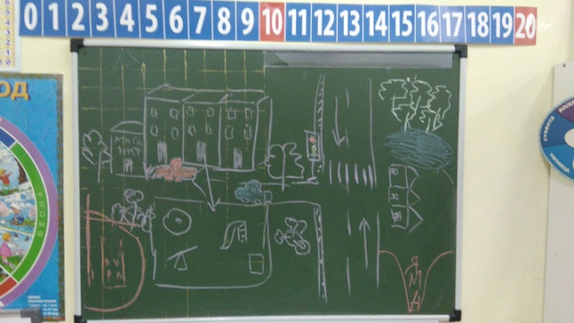

Машины во дворах – это еще одна серьезная опасность, про которую мало кто знает. Представьте такую ситуацию: вечером с работы едет за рулем уставший водитель, слушает радио, думает об ужине. Подъезжает к своему дому, поворачивает во двор, и чуть не сбивает мальчишку, который выскочил прямо под колеса. Они с ребятами мяч гоняют, вот парень за мячом и побежал. Или юный велосипедист разогнался во дворе на огромной скорости на своем новеньком велике или самокате. Может случиться беда. Именно во дворе, там где обычно играют дети! А не на большой дороге, где есть тротуары, зебры и светофоры. Во дворе машина может поехать задним ходом. Ребенок невысокого роста и бегает очень быстро. Вот водитель его и не заметит. Поэтому, обращай внимание на те места, где ездят машины. И, если хочешь освоить самокат, велосипед или ролики, то попроси своих родных найти безопасное место, куда не может заехать ни один автомобиль, и катайся только там – в парке, например.
Причина бед – беготня! Идешь спокойно – видишь машину, а она тебя, успеешь остановиться. Всегда переходи дорогу шагом!

А собаки опасны? Чем опасны собаки? Только бездомная собака может покусать или соседская тоже? Гораздо опаснее бродячих собак бывают собаки некоторых пород, если их завели неумные люди. Эти собаки самой природой созданы для нападения, а не для веселой игры. Если их с раннего детства не воспитывать правильно, они могут нападать на людей. Вот как они могут выглядеть, запомни хорошенько: показываем подборку собак бойцовых пород.
Никогда не пытайся заигрывать с такой собакой, не протягивай к ней руку! Если она без поводка вообще не приближайся. Окликни ее хозяина и вежливо скажи: «Позовите, пожалуйста, собаку, чтобы я мог пройти». Не беги! Остановить и не двигайся, пока хозяин ее не уведет. Ни в коем случае не кричи и не груби владельцу такой собаки. Она может решить, что ты на него нападаешь и укусить.
И еще знай, что любая собака, даже знакомая и очень милая, может вдруг стать злой и опасной, если она ест или если у нее родились щенки. Если она прижимает уши, показывает зубы и рычит, немедленно отступись и оставь ее в покое.
Собака настроенная дружелюбно, виляет хвостом и «улыбается». Не надо бояться всех собак вообще. Если пса хорошо воспитали и не обижали, он тоже не будет обижать людей, тем более детей. Собаки хорошие, умные и преданные. Они часто помогают людям и даже спасают от опасности. Но они все-таки звери и надо уважать их звериный характер.
Большинство уличных собак вполне мирные, и конечно, не каждая бездомная собака обязательно набросится и покусает. Но все-таки, их никто не воспитывал, они просто не умеют дружить с человеком. У них нет хозяина, о них никто не заботился, и возможно даже наоборот, люди их обижали.
А еще бездомные собаки могут болеть или просто переносить опасные бактерии, вирусы и инфекции. Подробнее о вирусах и бактериях мы поговорим на следующем занятии, но пока просто запомни, погладив смешного уличного пса, можно заболеть очень тяжелыми и неприятными болезнями, такими, например, как лишай (когда на коже появляются красные пятна, которые очень зудят и чешутся). А уж если бродячая собака укусит, нужно срочно ехать в больницу, чтобы тебе сделали прививку от бешенства. «Я прививок не боюсь, если надо – уколюсь!». Это ужасная болезнь, от которой до сих пор не придумали лекарства. И человек, заболевший бешенством после укуса собаки, может умереть, если ему вовремя не сделать прививку.
Уличные собаки обычно охраняют какое-то место, которое они считают «своим». Это может быть пустырь стройка, стоянка машин. Туда мы без взрослых не пойдем. Но иногда собака решает, что часть улицы это тоже ее территория. Собака может вскочить, начать лаять и набрасываться, скалить зубы, словно хочет укусить. Самое главное – не терять головы – не пугаться и не убегать. Если человек бежит, собака хочет его догнать. Так уж она устроена от природы. И обязательно догонит, потому что бегает всегда быстрее человека. Когда собака лает, это, конечно, страшновато. Но знай, если собака лает – значит предупреждает. Она хочет с тобой договориться, чтобы ты ушел. А кусать пока не хочет – иначе бы не лаяла. Покажи ей, что ты все понял и сейчас уйдешь. НЕМЕДЛЕННО ОСТАНОВИСЬ. Потом заговори с собакой уверенным спокойным голосом. Не важно что говорить, хоть стихи читай – главное спокойно и уверенно. Не пытайся кричать «Фу!», они не знают команд, а крик их может напугать или рассердить. Не поворачивайся к ним спиной! Не маши руками! Не смотри им в глаза! Когда уйдешь за пределы «ее» территории, она перестанет идти за тобой, хоть и может лаять на расстоянии.
Помни, самый лучший способ избежать встречи с собакой – обходить ее стороной!

Молодцы, много всего назвали. А сейчас давайте посмотрим мультфильм про уже знакомого нам мальчика. Смотрим мультфильм «Осторожно, люк!» | 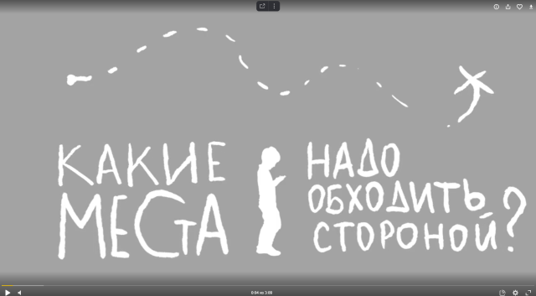

Что мы забыли? Называем и дорисовываем: люк. Сейчас зима и люков не видно, а весной обязательно обрати на них внимание. Обычно люки плотно закрыты, но иногда рабочие открывают эти тяжелые металлические крышки, что бы проверить или починить подземные трубы. По ним течет вода в наши ванные, на кухни и в туалеты. Если эти трубы ломаются или портятся, то целый дом, и даже не один, может остаться без воды и тепла. Тогда рабочие спускаются под землю и быстренько чинят все что поломалось. Но вдруг кто-то заиграется, или быстро побежит, не глядя под ноги, или засмотрится в телефон. Очень опасная история. И чтобы не попасть в такую беду, когда гуляешь по улице или даже если куда-то очень спешишь, всегда смотри под ноги и обходи люки стороной. Даже если они закрыты. Не стоит рисковать! Игра: Осторожно, люк! Ребенок идет и смотрит в сторону, вверх, разговаривает по телефону или играет в телефон на ходу. Ребята кричат: осторожно, люк! Задача ребенка успеть | 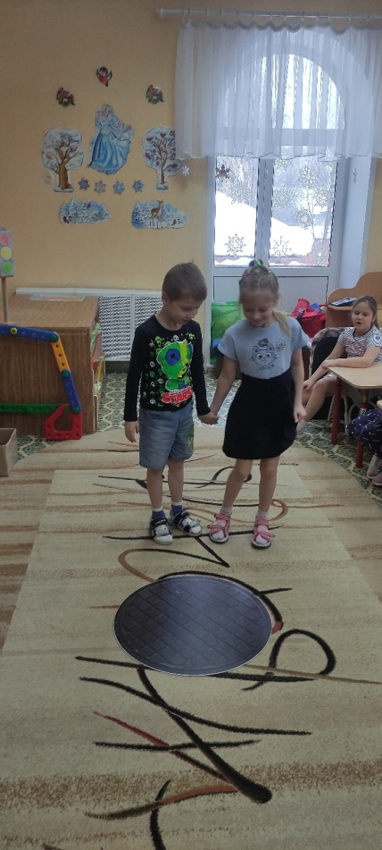
обойти люки или перепрыгнуть его. Можно усложнить задачу: попросить идти спиной, или вприпрыжку, идти парой…
Вот вы знаете все места, куда ходить можно, куда нельзя, чего делать можно, а чего нельзя. Но почему же дети попадают в беду, если они все знают?
Самые частые истории с грустным концом обычно начинаются с веселой компании и с какой-то идеи, возникшей у одного из друзей: забраться на дерево, спрыгнуть с крыши гаража, сходить на заброшку… и ты не хочешь идти, но ребята дразнят маленьким. Знай, маленькие дети своего мнения не имеют, поэтому трусят и не могут отказаться! Но выглядеть ты уже взрослый, в школу пойдете. Не будь трусом, просто скажи «НЕТ!»,
- «Мне это не интересно»,
- «Нет, я не хочу»,
- «Нет, хочешь иди, а я не пойду».
Давайте потренируемся. Несколько раз громко хором повторяем эти фразы.

А сейчас я расскажу тебе несколько правил общения с разными людьми.
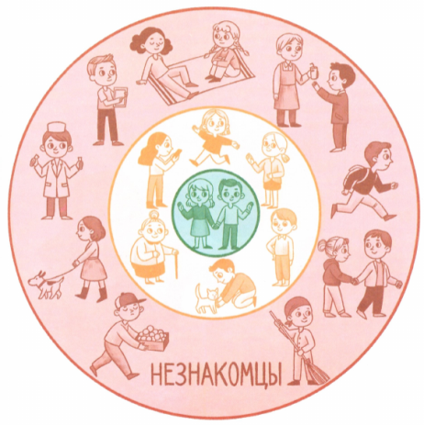 | Рисуем маленький круг зеленого цвета. Что означает зеленый свет светофора? На нашем рисунке он тоже будет разрешающим, здесь будут самые близкие люди – твоя семья: родители, братья и сестры, бабушки и дедушки. Это те люди, которые о тебе заботятся и очень тебя любят. Ты можем им рассказать все, что угодно, поделиться своими страхами и фантазиями, они всегда готовы прийти к тебе на помощь. С ними вы обнимаетесь и целуетесь, гуляете и играете. Это самые близкие и родные в мире люди – твоя семья. У кого-то будет много Зеленых человечков, у кого-то один-два.
Рисуем Желтых (круг диаметром больше зеленого). Это твои знакомые взрослые: друзья родителей и родители твоих друзей, учителя и воспитатели, тренеры и репетиторы, дальние родственники и соседи. Самое главное их отличие от Зеленых в том, что дружить с ними, ходить к ним в гости, принимать от них подарки и угощения можно только с разрешения твоих Зеленых!
Желтый – это не любой человек, которого ты знаешь по имени, а только хорошо знакомый человек, с которым родители разрешают тебе общаться.
Ну и третий круг – Красные. Он самый огромный, потому что там находятся все незнакомые и малознакомые люди. Мы их никак здесь не нарисуем, просто запомни, что к Красным, т.е. незнакомцам, относятся все-все-все. И полицейские, и врачи, и пожарные, и охранники, и веселый клоун в детском центре, и добрый врач в белом халате, и милые старички и старушки, твои соседи. Нельзя болтать с Красными на улице, нельзя помогать им даже если попросят.
Дело в том, что у нас, взрослых, есть правило. Оно так и называется Правило Взрослых – мы не подходим к чужим детям, не разговариваем с ними и не просим их о помощи. И уж конечно, не угощаем их конфетами, не дарим им игрушки, не зовем их в гости. Это правило знают все взрослые. Взрослый просит о помощи только взрослого! Давай разыграем несколько ситуаций:
Ситуация 1: старенькая бабушка соседка, которую ты хорошо знаешь, просит помочь ей донести сумку до квартиры.
- донести можно только до подъезда. У пожилых людей бывают разные заболевания. Была история, когда бабушка перепутала соседского мальчика со своим внуком, который живет в другом городе. Она его не обижала. Но родители 4 дня искали своего ребенка и очень горевали.
- или сказать маме, что хочешь помочь старенькой соседке. Вряд ли мама будет против, просто она должна знать, где ты (это проявление любви и заботы)
- или сказать: «Я сейчас попрошу маму/папу/брата, и она/он вам поможет»
Ситуация 2: пожилая соседка, которую ваша семья хорошо знает, и с которой ты всегда здороваешься, улыбается и говорит: «Сегодня Масленица, провожаем зиму. Я напекла блинов и пирогов. Пойдем, я угощу тебя и передам с тобой целую тарелку пирожков для твоих родителей»
- позвонишь маме или зайдешь домой, чтобы спросить разрешения
Ситуация 3: одинокий сосед-старичок говорит, что купил новый телефон и просит пойти к нему домой и помочь в нем разобраться
- позвонишь маме или зайдешь домой, чтобы спросить разрешения
- предложишь свою помощь на улице
- предложишь обратиться в салон связи, где он покупал телефон
Ситуация 4: одинокой соседке на прогулке стало плохо, и она просит проводить ее до квартиры
- позвонишь маме или зайдешь домой, чтобы спросить разрешения
- попросишь маму проводить соседку до квартиры и вызвать ей врача
Ситуация 5: сосед просит донести коробку до машины/или подержать дверь машины, пока он поставит коробку (может затолкать в машину)

Ты скоро вырастешь, и будешь везде ходить самостоятельно, и не только в школу или магазин, но и в гости к друзьям. Поэтому запоминаем три главных правила безопасности в подъезде.
Первое: когда подходишь к подъезду, оглянись, прежде чем заходить в дом. Если за тобой идет любой мужчина, неважно, молодой или старый, или группа подростков, то оставайся на улице (здесь ты в безопасности потому что рядом есть люди). Подожди пять минут, потом смело иди домой.
Второе: не садись в лифт с незнакомыми мужчинами. Скажи: «Я поеду после вас».
Третье: если в подъезде кто-то посторонний близко подойдет к тебе или заговорит с тобой, то выбегай на улицу или беги вниз по лестнице. Если этот человек идет за тобой или хотя бы протягивает руку, чтобы дотронуться до тебя, сразу громко-громко кричи «Пожар» («помогите» слишком длинное слово)

Мы сегодня с вами повторили опасные места, куда никогда нельзя ходить без взрослых, опасности, которые могут встретиться нам прямо во дворе (люк, машины, собаки) и даже правила общения с взрослыми. Вывод после занятия такой – со двора ни ногой!

Один дома
Продолжительность: 30-40 минут
Целевая аудитория: дети 6-7 лет
Рекомендуемое время проведения: в течение учебного года
Оснащение: телевизор или проектор, мультфильм «Опасности в быту», видеоролик «Если в дверь звонят», картинка «Опасности в квартире», «дверь» (плед, простыня, маты)
Цель: Формирование поведенческих навыков в ситуациях, когда ребенок остался дома без взрослых
Задачи:
- Обозначить опасности в быту и определить модели поведения, чтобы их избежать
- Сформулировать и закрепить правила поведения в ситуациях, когда незнакомец звонит в дверь и пытается вступить в контакт с ребенком
- Сформулировать и закрепить правила поведения в ситуации, когда незнакомец упрашивает или угрожает, ломится в дверь

Добрый день, ребята! Оставались ли вы уже одни дома? Сегодня я предлагаю вам поговорить об опасностях, которые могут подстерегать нас дома. Но если вы научитесь жить с домашними вещами в мире и согласии, то дом будет добрым и безопасным. Вы готовы?
Ребята, давайте пофантазируем, как будто к вам в гости прилетел Карлсон! Мы проводим ему экскурсию по своей квартире: это кухня, это комната родителей, это моя комната, это ванна, туалет, прихожая… Этот Карлсон такой баловник, наверняка, будет шалить. А ведь у нас есть опасные места, и он может пораниться. Давайте на этой картинке найдем все опасности, которые могут подстерегать нашего друга.

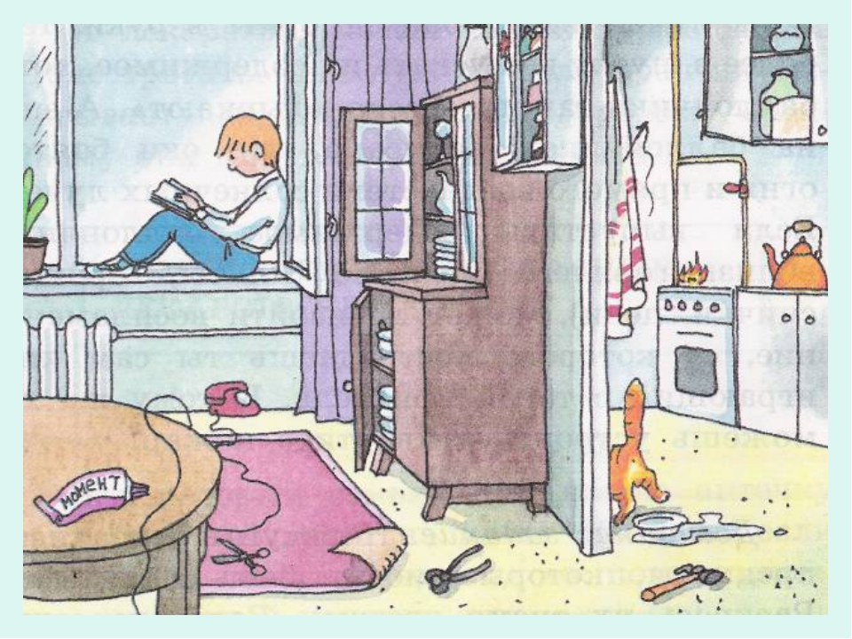

Дети рассматривают картинку и называют опасности, комментирую, предлагают правильные действия:
- мальчик сидит у открытого окна, может упасть – можно читать книгу на диване
- дома беспорядок (провод от телефона, ножницы, плоскогубцы, молоток), замят угол ковра – можно запнуться и упасть – вещи должны лежать на своих места, так их легче найти
- открыт комод – можно сломать дверцы, уронить посуду и пораниться – закрыть дверцы
- открыта аптечка – нельзя брать лекарства – надо собрать свою аптечку без лекарств
- кот пролил молоко – можно поскользнуться и упасть – надо вытереть лужу
- торчит иголка – можно пораниться – надо убрать
- горит огонь на плите – опасность возгорания – надо выключить.
А еще я на прошлой неделе прищемила палец дверью, он посинел и очень болел. А зачем вообще нужна эта дверь? Как было бы хорошо без дверей. Ходили бы гости, все было бы видно. … Раньше, во многих деревнях двери не запирали на замки или оставляли ключи под ковриком. Но, к сожалению, не все люди соблюдают правило, что нельзя без приглашения заходить в чужой дом и брать чужие вещи. Вот и пришлось придумать крепкие двери, прочные замки, дверные глазки и сигнализацию. Но все это не поможет, если ты сам откроешь дверь и впустишь плохих людей.
Если ты остался дома один, ВАЖНО! НИ ПРИ КАКИХ ОБСТОЯТЕЛЬСТВАХ не открывать дверь незнакомым людям. НИКОМУ НИКОГДА НЕ ОТКРЫВАТЬ.
Смотрим видеоролик «Что делать, когда остался дома один».
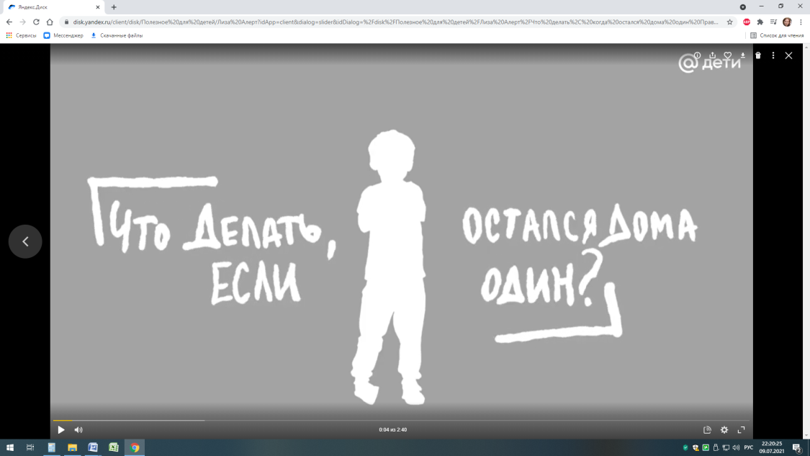
А теперь давайте разыграем ситуации, как будто ты остался дома один, а в дверь звонят. Ваша задача никому не открыть дверь! Обозначает дверь. Это может быть любая перегородка, плед, ширма. Встает с одной стороны, по другую вызывается ребенок, который играет роль оставшегося дома без взрослых.
Ситуация 1. Здравствуйте, это почта. Позови родителей, я должен отдать им посылку. Наверное, мама заказала тебе новые игрушки. Нужна подпись мамы. Пояснение – настоящий почтальон не будет настаивать на том, что бы ты открыл дверь, он положит письмо в почтовый ящик, а за посылкой попросит маму прийти на почту
Ситуация 2. Здравствуйте. Рекламная акция. У нас для тебя подарки. Пояснение – приходите вечером. Нельзя открывать дверь даже на секундочку. Поэтому смело скажи «Я не могу вам открыть, родители мне запрещают. Сейчас я спрошу у них разрешения». Так стоит сказать, даже если на самом деле родителей дома нет. Если за дверью недобрый человек, он поспешит уйти, чтобы не встречаться со взрослыми.
Ситуация 3. Помоги, мне очень плохо, мне нужен врач. Пояснение – взрослый никогда не попросит о помощи ребенка. Предложи позвонить в квартиры соседей, пусть ему помогут взрослые
Ситуация 4. Здравствуйте, это газовая служба. Проверка газового оборудования. В вашей квартире пахнет газом. Дом может взорваться. Открывайте быстрее, а не то я вызову полицию. Это не шутки. Много людей может пострадать. Пояснение – я сейчас позвоню родителям и уточню. Если человек не уходит, кричит, угрожает, настаивает, уговаривает, значит, пора ПОПРОСИТЬ О ПОМОЩИ – звони соседям или родителям и расскажи им, что происходит.
Ситуация 5. Даша, привет я друг твоего папы, дядя Денис. Папа просил подождать его у вас дома. Он задерживается на работе. Не звони ему сейчас, у него важное совещание, поэтому он задерживается. А мы договорились встретиться. Пусти меня, иначе он будет тебя ругать. Пояснение – папа должен был предупредить тебя. Если он не уходит, и продолжает настаивать, чтобы ты открыл дверь, можно сказать: «Сейчас я позвоню папе и спрошу разрешения». И на самом деле позвони.
Ситуация 6. Даша, твоя мама внизу у подъезда, велела, чтобы ты помогла ей занести тяжелые сумки. Я твоя соседка сверху – тетя Люба. Даша, мама ждет тебя внизу. Иди скорее, она очень устала. Пояснение – эта ситуация может оказаться правдой. На этот случай у вас с мамой должно быть слово пароль.
В любой сомнительной ситуации – звони родителям. Если не отвечают, действует прежнее правило – НИКОМУ НИКОГДА НЕ ОТКРЫВАТЬ. «МНЕ НЕ РАЗРЕШАЮТ!» - и всё!

По-настоящему опасно, если кто-то пытается сам открыть твою дверь, бьет в нее ногой, ковыряет в замке. НЕ ТЕРЯЙ ГОЛОВЫ! Помни – ты защитник своего дома! И времени тоже не теряй – немедленно звони любому взрослому, которому сумеешь дозвониться, лучше всего соседям или в полицию (112).
А еще бывает так. Раздался звонок в дверь. Ты спрашиваешь: «Кто там?» - в ответ тишина. Ты смотришь в глазок – никого не видно. Кто же там? Становится очень любопытно. И вот тут многие дети часто делают большую ошибку: они приоткрывают дверь, чтобы – совсем немножечко – выглянуть и все узнать. Этого делать нельзя! Даже на секундочку открыто замка будет достаточно, чтобы вломиться в квартиру. Надо громко сказать: «Перестаньте хулиганить! Я сейчас позову папу!» Скорее всего звонки прекратятся. Если нет – звони взрослым.
Иногда прежде, чем ломиться в дверь, преступники по телефону узнают, что дома никого нет, кроме ребенка. Они могут позвонить и попросить «Позови папу к телефону». Помни, если ты дома один и звонит незнакомый тебе человек, НИКОГДА не говори, что взрослых нет. Скажи «Папа сейчас не может подойти. Оставьте свой номер телефона. Он вам перезвонит».
Чтобы правильно действовать в любой ситуации очень важно БЫТЬ ГОТОВЫМ! Это значит: уметь пользоваться телефоном, знать телефонные номера родителей, соседей. Лучше всего, чтобы эти номера были крупно написаны и всегда висели около телефона. Нужно обязательно знать своих соседей, как они выглядят, как их зовут. Заранее обсуди с родителями, кому ты должен звонить в первую очередь.
Еще важно знать номер полиции. Если в дверь ломятся – сразу звони туда. Только не плач и не бормочи, а говори четко и внятно: «Меня зовут Аля Климова. Мне 6 лет. Я дома одна. Кто-то пытается открыть дверь. Помогите. Мой адрес…» Адрес надо знать наизусть. Дальше надо делать то, что скажут взрослые по телефону

А теперь я вас проверю
И игру для вас затею.
Я задам сейчас вопросы-
Отвечать на них непросто!
-Если в дверь звонит звонок-
Посмотри сперва в …(глазок)
-Кто пришел к тебе, узнай
Но чужим … (не открывай),
-Если нет глазка тогда
«Кто там?» спрашивай … (всегда)
-А не станут отвечать-
Дверь не вздумай…(открывать)
-Если в дверь начнут ломиться
То звони скорей в (полицию).

Молодцы, ребята! Помните, вы защитники своего дома, когда нет взрослых. Вам доверили дом, иногда даже маленьких братиков или сестричек оставляют с вами, потому что вы старший и ответственный. Берегите себя и свой дом. А на память о нашем занятии вам наклейки с номерами телефонов экстренных служб. Здесь же вы можете записать телефон родителей, пока не выучили его наизусть

Один в лесу
Продолжительность: 30-40 минут
Целевая аудитория: дети 6-7 лет
Рекомендуемое время проведения: май
Оснащение: телевизор или проектор, мультфильм «Даня в лесу», доска меловая или маркерная, мелки или маркеры (желательно цветные), рюкзачок, сигнальный жилет, свисток, телефон, вода в бутылочке, спички, злаковый батончик, бинт, любые лишние вещи – бинокль, компас, книга, крем и т.п.
Цель: Формирование поведенческих навыков в ситуациях, когда ребенок потерялся в лесу
Задачи:
- Научиться подбирать подходящую одежду для похода в лес, собирать свой рюкзачок для похода в лес
-Обозначить опасности в лесу и определить модели поведения
- Повторить и закрепить правила поведения в ситуации «потерялся в лесу»

Здравствуйте, ребята. Мы сегодня с вами пойдем в лес. Давайте его нарисуем. Что у нас в лесу есть? Дети говорят, а мы рисуем деревья, кусты, трава, цветы, ягоды, речка течет или озеро, звери разные кого назовут, птицы. Если рисуем плохо – не страшно, зверька можно спрятать за дерево, куст, в нору или он убежал и видно только хвост. Вот такой замечательный лес у нас получился.
И что мы будем в этом прекрасном лесу делать? … отдыхать, жарить сосиски, купаться в речке, собирать грибы и ягоды… А какие есть опасности в лесу? … Значит, нам надо правильно одеться и подготовиться к походу в лес. Мне понадобится ваша помощь. Во что он будет одет? Рисуем человека:
- на голове панамка (шапка, платок) чтобы на голову мусор не сыпался (иголки и проч.);
- курточка (кофта) с длинным рукавом – это защита от повреждений ветками. Какого цвета курточка? лучше поярче – грибы не разбегутся, а вот найти такого потеряшку будет легче.
- штаны (не шорты) – защита от повреждений
- обувь (лучше не кеды или кроссовки, а ботинки или резиновые сапоги) – защита от повреждений (острые сучки), от воды, от змей (кусают не высоко).
Будет хорошо, если одежду и обувь перед походом в лес взрослые обработают специальным раствором от клещей. Клещи живут в траве, с деревьев на нас не падают. Ползут всегда вверх. Поэтому по траве лучше не ходить, одежду заправлять (кофту в штаны, штаны в носки) и после выхода из леса проверить.
Что-то мы засиделись. Давайте разомнемся. Физкультминутка:
Мы заходим с вами в лес | Маршируем на месте
Сколько здесь вокруг чудес | Удивились, развели руками
Сколько елочек зеленых  Столько выполним наклонов | Наклоняемся
Сколько здесь у нас кустов  Столько сделаем прыжков | Прыгаем
Все вокруг мы осмотрели  И тихонечко присели | Садимся на стулья

Что нам взять с собой в лес? Мой знакомый собрал рюкзачок, только он получился тяжелым, значит, и идти ему будет тяжело, и он меньше соберет грибов и ягод. Давайте посмотрим, может он чего лишнего взял? Вынимаем содержимое рюкзака и проговариваем, что взять, что оставить и почему:  Взять с собой: - сигнальный жилет, потому что курточка темного цвета;  - свисток – если много и долго кричать, можно сорвать голос;  - фонарь с батарейками – если мы задержимся и стемнеет, то будем освещать себе дорогу. | 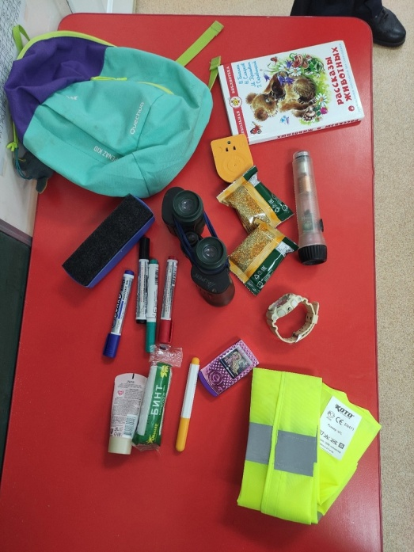
Еще звери боятся шума и света, значит, свет фонарика будет отпугивать диких зверей. И, вообще, когда светло, не так страшно. Лучше попросить подарить вам фонарик не с батарейками, а самозаряжающийся (жук) – будет чем заняться, когда скучно;
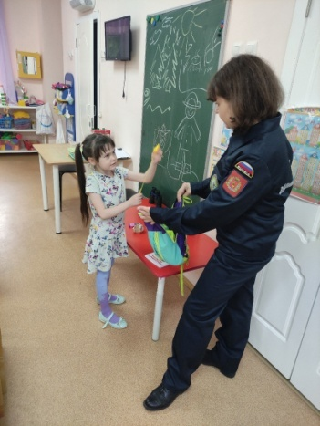 | - телефон – для связи с родителями. Если нет покрытия сети, то спасателям по номеру 112 все равно получится дозвониться. Телефон должен быть полностью заряжен. Нельзя звонить всем подряд и жаловаться, как тебе здесь грустно и одиноко. Нельзя использовать телефон как навигатор или компас. Надо беречь заряд батареи и разговаривать только со спасателями;
- спички – попросите родителей научить вас разводить костер. Помните, что место под костер надо подготовить (убрать траву и шишки), лучше обложить камнями. У костра можно согреться, просушить намокшую одежду, огня боятся дикие звери, ночью костер светит и не страшно, костер видно и запах дыма слышно издалека, поэтому спасателям будет легче найти потеряшку;
- бинт – может пригодиться в случае ранения, а также чтобы обозначить свое место, если потерялся;
- еда (не бутерброды с колбасой или курицу – тяжелая, может испортиться, запахом привлекает зверей) лучше злаковой батончик – легкий, очень калорийный, не сладкий (от шоколадного будет больше хотеться пить). В лесу можно есть только знакомые ягоды (черника, голубика, земляника, полоника, малина). Ничего другого есть нельзя. Надо потерпеть. Человек без еды может прожить 40 дней!;
- вода – если вода кончилась, надо потерпеть. Подходить к воде (река, озеро, болото) опасно – берега могут быть топкими, камни скользкими, есть вероятность получить травму или утонуть.
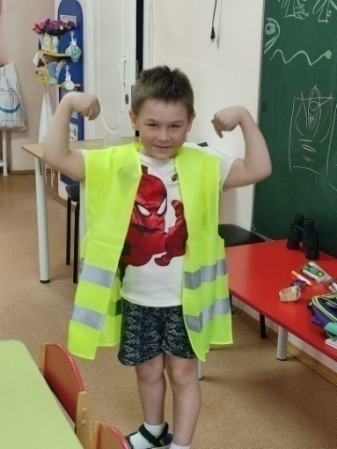 | Отдать родителям: - компас – надо уметь правильно ориентироваться по компасу. Только в этом случае, он поможет выйти из леса. Куда показывает красная стрелка компаса на север или на юг? (всегда север). Отдайте компас родителям, ведь у них тоже должен быть свой рюкзачок.  Оставить дома: бинокль, книгу, крем от солнца и прочее…

Самая главная опасность в лесу – потеряться! Давайте посмотрим мультфильм, что делал мальчик Даня, когда потерялся в лесу, чтобы его нашли. Смотрим мультфильм.
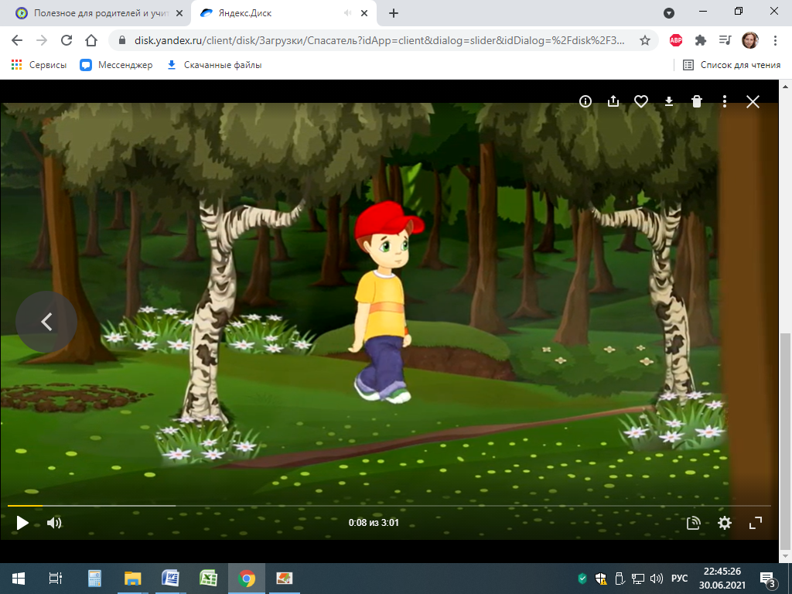
Итак, если потерялся, работает правило трех О: Остановись (раз-два на месте), Оглянись (смотрим по сторонам), Окрикни (мама, папа, баба, деда…) Вон мама, за тем кустом ягоды собирает.
А если мама не отвечает? Страшно? Найди красивое дерево, пусть оно будет тебе другом, обними его. Вот и уже не так страшно. Плакать совершенно бесполезно. Плачут только маленькие дети, а вы уже большие. Надо вспомнить, о чем мы говорили на наших уроках по безопасности:
- Потерялся – СТОЙ НА МЕСТЕ! Нельзя никуда уходить с того места, где потерялся. Можно заблудиться еще больше. Ты будешь искать маму, мама будет искать тебя и получится как в мультике про гнома, который искал свой дом. Так вы никогда не встретитесь. Один должен стоять и ждать. И это ты! Ребенок всегда стоит, взрослый всегда ищет. И тебя обязательно найдут!
- Вспомни, как вы во дворе с ребятами играете в прятки. А теперь поиграй в прятки наоборот. Кричи, стучи палкой по дереву, свисти! Обозначь то место, где ты потерялся: в рюкзаке есть бинт, его можно рвать на маленькие кусочки и вешать на кусты и деревья, нет бинта – выкладывай стрелочки палками, строй пирамидки из камней или шишек, завязывай траву в узел, надевай мухоморы на сучки… Помоги взрослым найти тебя!
- Отвечай шумом на шум. Если видишь людей, выходи к ним. Работает правило: В лесу чужих людей нет! Мамочка так переживает, что ты потерялся. Но она не может одна обойти весь лес, поэтому позвала всех знакомых и незнакомых людей, чтобы они помогли найти тебя. Тебя не будут ругать! Тебя очень ждут дома!
В окончании нашего занятия, я хочу подарить вам полезный сувенир, который точно пригодится вам перед походом в лес – это свисток. Положите его в свой рюкзачок. И обязательно расскажите своим друзьям, родителям, бабушкам и дедушкам о том, что вы сегодня узнали. Они ведь могли позабыть правила безопасности. Помогите им собрать рюкзачки. Вы ведь теперь эксперты безопасности.
До новых встреч! | 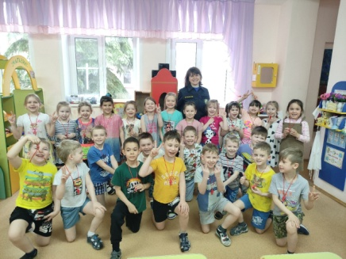
У воды без беды
Продолжительность: 30-40 минут
Целевая аудитория: дети 6-7 лет
Рекомендуемое время проведения: май-август
Оснащение: телевизор или проектор, мультфильм «Опасности при купании», картинка «Опасности на воде», доска меловая или маркерная, спасательный жилет
Цель: Формирование навыков безопасного поведения детей вблизи водоемов в летний период
Задачи:
- Обозначить опасности у воды и определить модели поведения, чтобы их избежать
- Сформулировать и закрепить правила поведения при купании и вблизи водоема
Здравствуйте, дети. Сегодня мы поговорим о летних развлечениях. Скажите, что вы планируете делать этим летом? Купаться будете, молодцы, а где?… кто поедет на море? А кто к бабушке в деревню на речку? А кто будет купаться в бассейне на даче? Молодцы! Лето – веселое время, когда мы купаемся, загораем, много гуляем.
Чтобы никакие неприятности не испортили наш летний отдых, давайте вспомним, что можно делать, а чего нельзя делать категорически, когда мы отдыхаем у воды. Смотрим мультфильм о безопасности на воде для детских садов.
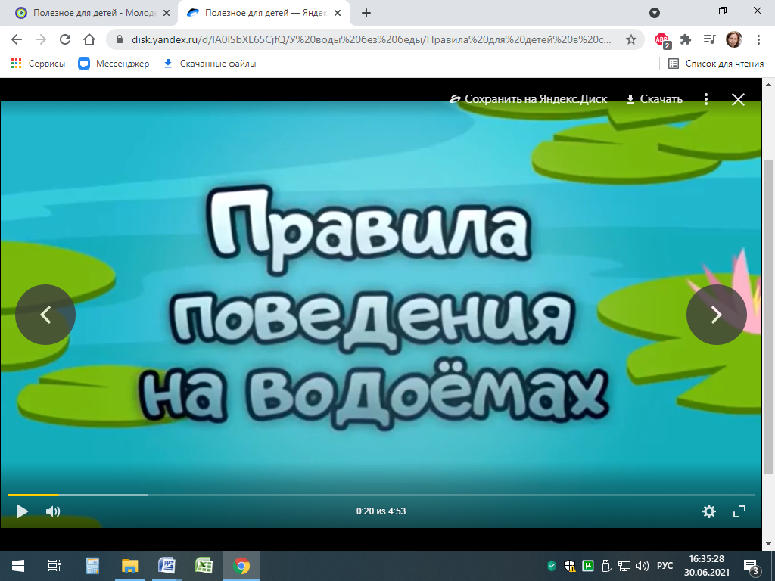
Дети, называйте правила чего делать нельзя:
- нельзя купаться в незнакомых местах и там где есть течение, обрывы, коряги, водоросли, илистое дно, грязная вода. Можно только на специально оборудованных пляжах или где есть взрослые;
- нельзя нырять – на дне могут быть коряги, стекло, мусор;
- нельзя далеко уплывать от берега на надувных кругах или матрацах;
- нельзя играть около воды без взрослых – игрушка, мяч могут упасть в воду- самому доставать нельзя! Надо позвать взрослых!
- нельзя купаться долго даже в теплой воде – переохладишься – выйти на берег, вытереться полотенцем, закопаться в горячий песок или побегать (поиграть в мячик)
Если нет технической возможности посмотреть мультфильм, то проводим опрос по картинке. Дети, внимательно посмотрите на картинку. Скажите, какие правила безопасности здесь нарушили отдыхающие?
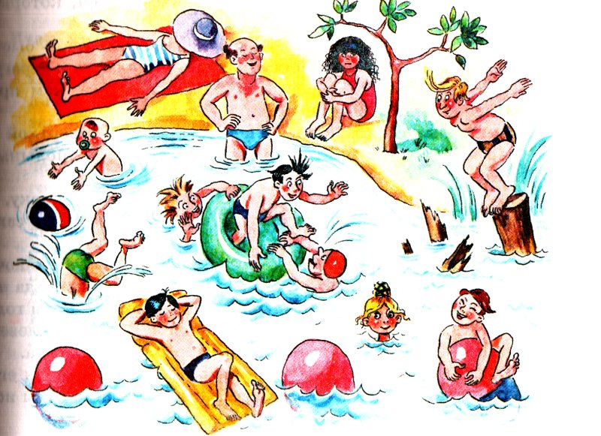
- маленький малыш один в воде пошел за мячом – где его мама? Она должна следить за малышом или
- мама загорает и не следит за малышом, который пошел за мячиком. Мама должна всегда следить за малышом, когда он играет у воды. Если мяч покатился в воду, дети должны крикнуть: «Мама, мяч!», но самим ходить за мячом опасно
- ребята балуют на надувной камере, ныряют – могут кого нечаянно ударить ногой по голове или в глаз, или притопить другого человека
- мальчик далеко заплыл на матраце – матрац может отнести на глубину, если упасть с матраца, то на него уже нельзя будет залезть
- мальчик катается на буйках – буйки могут оторваться и их понесет течением
- дядя ныряет где коряги – может пораниться или удариться головой
- дядя и тетя загорают без головного убора и уже обгорели (красные) – надо обязательно надеть головной убор, мазаться солнцезащитным кремом и стараться быть в тени
У большой и глубокой реки жили-были одни чудаки.
Был у них непослушный характер: выплывали они за фарватер,
В незнакомых ныряли местах, на непрочных катались плотах,
И дырявую лодку качали, и не знали тревог и печали.
А однажды, во вторник, как раз разноцветный надули матрац
И поплыли на нем за буйки. Больше нет чудаков у реки
А какая сама главная опасность? Утонуть. А что это значит утонуть? … Ситуации бывают разные: бывают «неопасные опасности», например, ушибся – синяк заживет и следа не останется. Бывают опасности посерьезней, например, сильно порезался и пришлось врачам рану зашивать – значит останется шрам (болеть потом не будет, но шрам будет напоминать). А вот утонуть – это самая серьезная опасность, утонуть – это навсегда. Я надеюсь, что никто из вас не собирается тонуть этим летом?!
А как понять, что человек тонет? Он кричит «помогите», машет руками? Нет! Когда человеку нечем дышать, он не может кричать. Он как будто часто ныряет – постоянно погружается под воду и не убирает волосы с лица. Если ваш друг или младший братик весело хохотал, играя в воде, но вдруг замолчал – надо позвать взрослых. Есть такие ситуации, когда взрослые лучше знают, что делать. Это именно тот случай. И, надеюсь, все понимают, что нельзя в шутку кричать «тону». Нельзя даже в шутку топить других детей, наваливаться на них, толкаться, хватать за ноги. В воде много других интересных игр.
Итак, купаться и играть у воды можно только со взрослыми.
Что будем делать, если мама не хочет идти с нами купаться? Ну и пусть не купается, пусть просто посмотрит с берега. Подойдем и попросим: «мама, я хочу купаться, посмотри за мной!». А она занята своими делами: мажется кремом от загара. Значит, попросим еще раз (вместе): «мама, я хочу купаться, посмотри за мной!». А она опять занята – ставит зонтик от солнца. Значит, попросим еще раз (вместе, громко): «мама, я хочу купаться, посмотри за мной!». А она опять не хочет идти, хочет позагорать. Вот какая мама упрямая, непослушная. Значит, попросим еще раз еще громче (вместе, очень громко): «мама, я хочу купаться, посмотри за мной!». И вот когда вы, на седьмой раз, на весь пляж попросите маму посмотреть за вами, она вынуждена будет отложить свои дела и посмотреть. Но помним, когда мама скажет, что пора выходить, надо выходить - тут наша очередь слушаться.
Какая еще серьезная опасность может ждать нас у воды? … солнце. Солнце очень хорошее и доброе, но оно очень не любит, когда дети гуляют без головного убора и может ударить прямо по макушке инаш компьютер в голове перегреется. От солнечного удара можно даже потерять сознание или начнутся судороги, может тошнить и даже вырывать. Поэтому, первая защита от солнца – головной убор (панамка, кепка, платок, бандана, шляпа – у кого что есть). И проследите, чтобы взрослые тоже надели головной убор.
Вторая защита от солнца – это крем от загара, им обязательно надо намазать лицо, нос, уши и плечи, остальные места – по желанию. Солнышко очень ласковое и мы можем не заметить, как обгорим (получим ожог). А как лучше всего лечить ожог? Правильно, приложить холод, например, мокрое полотенце, или дома встать под прохладный душ. Есть специальное лекарство, которое уменьшает боль и помогает коже быстрее выздороветь. Мазать ожог можно только специальным лекарством! Никогда нельзя мазать ожог сметаной или уксусом.
Представьте, что мы нашли неподалеку очень красивую полянку и нарвали маме цветов. У нее было под рукой, куда эти цветы поставить и она просто положила их на землю, без воды. Что с ними будет? Правильно, они завянут. Так и мы с вами, если не будем пить воду, тоже завянем. Чем жарче день, тем больше надо пить воды. Именно воду, а не сладкий лимонад или сок! Попробуйте поставить цветы в стакан с соком, увидите, что с ними будет! Итак, третья защита от солнца – это вода!
Поднимите руки, кто уже умеет плавать? Не все. Значит вам задача на лето: научиться плавать, нырять, дышать на воде и отдыхать на воде, как ежик в мультике. Если устал, надо просто лечь на спину, как на диване лежишь, и вода будет тебя держать. (важно! Голову надо тоже опустить в воду. Вода будет затекать в уши, это не страшно).
А пока мы только учимся плавать, у нас есть помощники: надувные жилеты, круги, нарукавники. Только за ними надо правильно ухаживать. Их нельзя бросать куда попало (стекло, острые камни, гвозди), на них нельзя сидеть, их нельзя сушить на солнце (расклеятся швы).
Если мы садимся в лодку или на водный мотоцикл (банан, ватрушку) надо надеть настоящий спасательный жилет (не надувной) и правильно его застегнуть. Вызываем двоих детей, просим их надеть спасательный жилет. Затем просим поднять обе руки вверх и снимаем жилет. Так мы показываем, что неправильно застегнутый жилет слетит с ребенка при падении в воду. Показываем, как застегнуть правильно – подтянуть все пряжки (не очень туго, что бы не мешало дышать) и обязательно застегнуть паховые ремни между ног)
Все желающие пробуют надеть и застегнуть спасательный жилет. Фотографирование
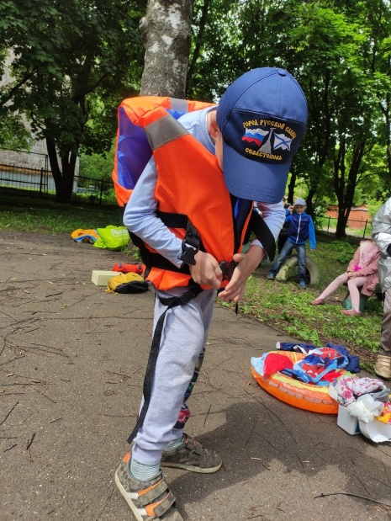 | 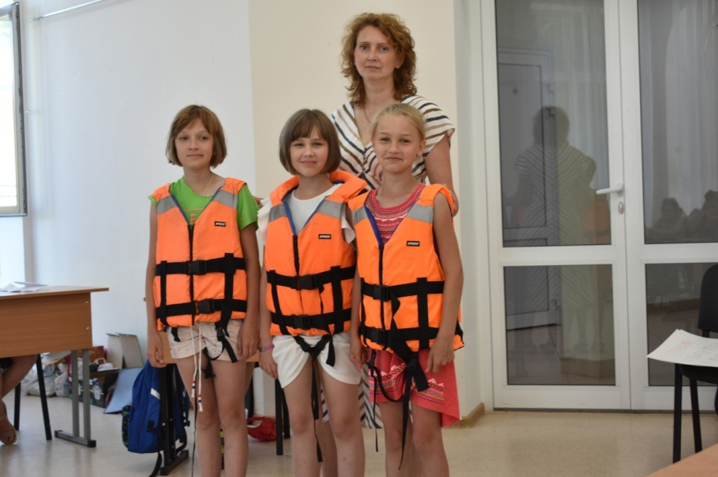

По окончании занятия в качестве полезного сувенира детям можно подарить значок с надписью «Вода любит меня»

Тонкий лёд
Продолжительность: 30-40 минут
Целевая аудитория: дети 6-7 лет
Рекомендуемое время проведения: ноябрь, март – апрель
Оснащение: телевизор или проектор, мультфильм «Опасность зимнего водоема. Волшебная книга МЧС», фото детей-героев (Ваня Зайцев 5 лет из Бурятии), упаковочная пленка («пупырка») или любой плед или простынь, кукла Катя желательно в зимней одежде, кукла собака,
Цель: Формирование поведенческих навыков в ситуациях, когда ребенок провалился под лед, передвижение по тонкому льду
Задачи:
- Обозначить опасности тонкого льда в период ледостава/паводка
- Сформулировать и закрепить правила поведения ребенка вблизи водоема в период ледостава/паводка
- Сформулировать и закрепить правила поведения в ситуации, когда человек провалился под лед, передвижение по тонкому льду, способы оказания помощи провалившемуся под лед, вызова спасателей
Здравствуйте, ребят.
Если занятие проходит в период ледостава - Наступает (наступила, заканчивается) зима, снег, морозы. Какие у вас есть развлечения зимой? Коньки, лыжи, санки, ватрушки. А где вы катаетесь на коньках? Главное, чтобы игры и веселье не закончились бедой! Давайте сейчас с вами посмотрим мультфильм Волшебная книга МЧС о правилах безопасности на льду или Безопасность детей на льду.
Если занятие проходит в период паводка - Наступает весна, солнце греет все ярче, а лед на реках и прудах становится все тоньше, а скоро совсем растает. А как же коньки? Или санки, ватрушки с горки вниз? Все зимние развлечения убираем до следующей зимы.
Знаю, как вы любите мультфильмы, поэтому сегодня приготовила сразу два мультика. Первый про кота Федю. Смотрим.
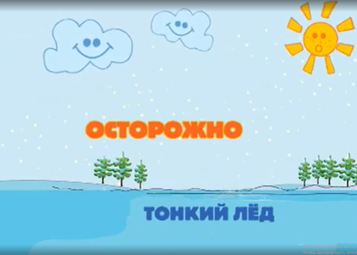
Вот, теперь и Кот Федя стал ученым, понял, что весной на лед ходить нельзя, можно провалиться. А теперь посмотрим мультфильм про мальчика, который гулял вблизи водоема.
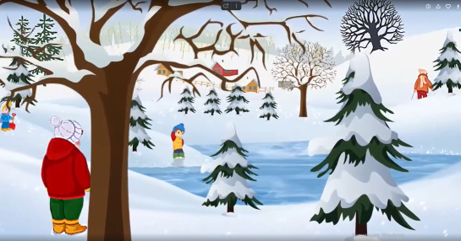
Весной лед очень коварен. Зимний лед трещит и предупреждает человека об опасности. А весной нет – он просто проваливается. Так какая самая большая опасность на льду? Правильно – провалиться. А что надо сделать, чтобы никогда-никогда не провалиться под лед? Правильно, не выходить на лед без взрослых.
Запоминаем самое главное правило: Ни летом, ни зимой к реке без взрослых подходить нельзя. Повторяем три раза вместе.
Вы любите истории? У нас уже набралось много интересных историй, смешных и грустных, хотите, расскажу? Хорошо. А вы, уже взрослые дети, будете говорить, какие правила безопасности нарушили герои наших историй, что они делали правильно, а что не правильно.
История первая про Данилу Зайцева из Бурятии – совсем еще маленький – ему только 5 лет, как вам. Но он уже спас жизнь человеку. Данила гулял вместе со своей 6-летней сестрой Валей и соседской девочкой гуляли около дома, бегали, играли в догоняшки. И не заметили как выбежили на лед. Как думаете, что случилось потом? Правильно, Валя провалилась под лед. Какое правило нарушили дети? Правильно – гуляли одни на реке. Повторяем еще раз: Ни летом, ни зимой к реке без взрослых подходить нельзя. |  | 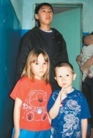
Вытащить сестру Даня не смог – слишком мал. А течение сильное, оно утаскивало девочку под лед. Тогда он лег рядом, вцепился в лед руками, а зубам – в капюшон на куртку сестры. И так он держался полчаса, пока другие дети поспешили за помощью. Они позвали соседа, и тот вытащил сестренку из ледяной воды. Как хорошо, что Валя не растерялась – она широко расставила руки, что Данила не сдался и держал сестру, а его друзья быстро позвали на помощь! А ведь эта история могла закончится совсем иначе!
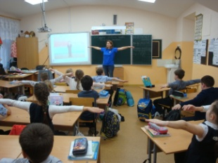 | Что делать, если под вами проломился лед? … все ответы правильные, давайте расставим их по порядку:  1.Надо широко расставить руки, что бы не затащило под лед, вот так. Делаем, достань соседа.  2.Позвать на помощь.

3. Наваливаться грудью (локтями) на лед и стараться выбраться. После чего отползти (перекатываться) назад по своим следам! Ходить, а тем более бежать по тонкому льду нельзя, по нему можно только ползти, как солдаты в окопах, или катиться как мячики. Давайте попробуем: мальчики – солдаты, девочки – мячики
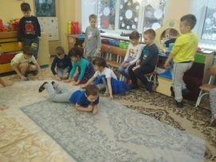 | 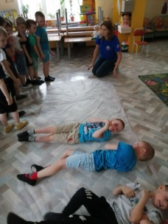
Важно, назад по своим следам! Даже если до другого берега ближе, туда нельзя. Ведь лед там не проверен и можно снова провалиться. Так мы никогда не выберемся. А здесь наши следы, значит, здесь лед еще крепкий и выдержит нас. Следующее правило – ползти ползком назад по своим следам!
Вторая история, она произошла в Муроме, про девочку Катю, ей 8 лет и она возвращалась из школы по набережной реке. За ней увязалась какая-то бездомная собака, назовем ее Бобик. Бобик выбежал на лед. Катя испугалась, что Бобик провалится, и пошла за ним. Как вы думаете, что произошло? Да, лед не выдержал, и они оба провалились. Все истории на льду весной заканчиваются одинаково плохо. Что нарушила Катя – вышла на тонкий лед.
Собака умеет плавать, она быстро выбралась на лед, отряхнулась и побежала на берег. А Катя?! Ее курточка намокла и стала тянуть вниз. Хорошо, что Катя не растерялась, – она широко расставила руки чтобы течение не утащило ее под лед. На плечах у нее был рюкзак, он якорем тянул Катю на дно. Она сняла и бросила рюкзак. Надо все что есть в руках (сумка, пакет и прочее) бросить. Не бойся, что за вещи будут ругать. Ведь жизнь и здоровье превыше всего. Вещи родители купят новые в магазине, еще лучше старых. А вот купить нового ребенка, такого замечательного, умного и красивого, нельзя ни в одном магазине!
Катя громко крикнула «Помогите!». У всех детей есть супер-способность – громко кричать и не важно что: помогите, спасите, тону, АААААА! Главное громко. Давайте попробуем.
Кате повезло. Из школы домой шли взрослые ребята и увидели ее. Они хотели помочь. Как помочь достать Катю из воды, она совсем недалеко от берега. Если подойти к ней, то они тоже могут провалиться и тогда спасать их будет уже некому. Правильно – подать палку, веревку… Посмотрели по сторонам, ничего нет. А! надо снять с себя шарфики (или ремни), связать их и получиться веревка. Беру три шарфа, связываю их. Вызываю мальчика, даю кинуть связанные шарфики. Не получается. Надо сложить их в правую руку в комок и бросить. Вот так. Сначала показываю, потом делают самостоятельно. Все мальчики пробуют спасти куклу Катю. Кто попал – вытягивает куклу к себе на берег.
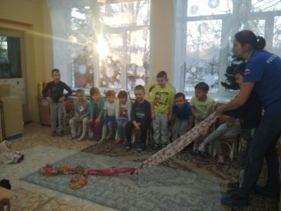 | 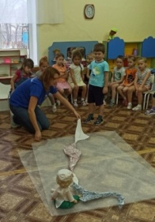
А что же дальше, ведь одежда у Кати сырая. Можно простудиться и заболеть. Если дом близко – то быстрым шагом домой (не бегом – можно потерять сознание). А если далеко? Надо снять мокрую одежду. Всю-всю. Хорошенько ее отжать – показываю, как отжать вдвоем (ребенок крутит в одну сторону, я в другую) – и опять надеть. Одежда покроется тонкой корочкой, и не будет пропускать к телу холод, а значит, теперь наше тело будет тратить меньше тепла. Дома обязательно надо согреться в горячей ванне, выпить горячего сладкого чая и съесть шоколадку.
А ребята пока доставали Катю, обморозили руки. Как быстро согреть руки? … Сначала надо снять сырые варежки. Да, можно их растереть друг об дружку, вот так. Или спрятать подмышки. А есть еще один способ. Встаем в круг, поднимаем правую руку вверх и начинаем ей крутить. Делаем вертолётики. У кого самый быстрый вертолётик? Посмотрите на свою руку, какая она красная и теплая. А теперь другую.
Вот какие мы молодцы! И Катю спасли, и руки не обморозили.
А ведь можно было совсем избежать такой истории. Детям всегда жалко животных (на льду, на пожаре). Но запомните правило – дети не спасают животных! Животные сами разберутся! На пожаре они быстрее нас учуют запах дыма и убегут в безопасное место. Провалившись под лед, животные лучше нас смогут вылезти, они лучше нас бегают, плавают. Поэтому самая твоя героическая помощь это – позвать на помощь! Кого, взрослых или позвонить спасателям!
А телефон спасателей все знают? Запоминаем. Берем два пальца (класс) Один (левой) Один (правой) Два (вместе). Еще раз. Один один два. А теперь вместе. Еще. Дружно. Громче. Тебя не слышу. Веселей. Молодцы!
Скажите мне, какие правила безопасности вы сегодня узнали? Каждый называет по одному правилу. Не повторяться. А есть у кого-нибудь папа – рыбак? Вот вы когда придете домой, обязательно напомните папе правила безопасности на зимней рыбалке. А то ведь он в школе уже давно учился, и мог что-нибудь важное позабыть.

Пожарная безопасность в быту
Продолжительность: 30-40 минут
Целевая аудитория: дети 6-7 лет
Рекомендуемое время проведения: в течение учебного года
Оснащение: телевизор или проектор, мультфильм «Как это случилось», картинки о причинах пожаров, плед, телефон, огонек, полотенце, крышка другие подручные средства.
Цель: Формирование поведенческих навыков в ситуации задымления в квартире
Задачи:
- Обозначить причины пожаров в квартире и способы защиты
- Сформулировать и закрепить правила поведения в условиях задымления, пожара
Здравствуйте, ребята, сегодня мы поговорим о пожарной безопасности. Я очень надеюсь, что эти знания вам никогда не пригодятся. И это занятие не будет веселым, извините. Потому что пожар – это не приключение. Это по-настоящему опасно. Так что слушаем внимательно, хорошо запоминаем, и представляем, что будем делать, если пожар случится на самом деле (дома, в саду или школе).
- Как вы думаете, а что такое пожар? ... Не просто огонь, а большой огонь, который мы уже не контролируем. А как может начаться пожар? Вот мы сидим в комнате, посмотрите вокруг себя, откуда может взяться пожар? Правильно, давайте посмотрим на эти картинки. Показываем картинки и рисунки.
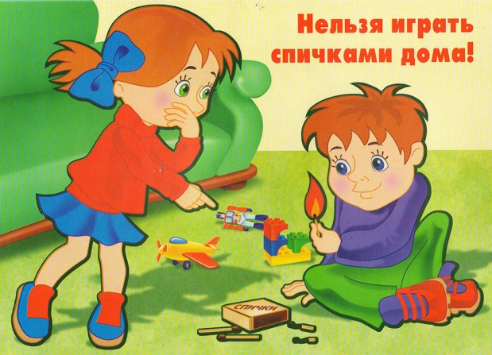 | Основная опасность – это, конечно, спички. Спички без взрослых не тронь, в спичках живет огонь! Ну и что, на газовой плите тоже горит огонь, скажете вы. Конечно, взрослые легко добывают огонь из спичек, а детям этому надо учиться и обязательно с взрослыми!
Дело в то, что огонек не очень любит маленьких детей. С ними он начинает озорничать – может обжечь руку или поджечь одежду, или совсем убежит из рук на ковер, например. Когда вы подрастете, огонек поймет, что вы уже большой и сильный и перестанет баловать, и начнет вас слушаться.
Еще огонек очень не любит оставаться один. Бывает, взрослые включили газ, поставили чайник на плиту, а сами ушли в другую комнату. Огоньку стало скучно, а рядом лежит полотенце, или прихватка, или занавеска ветром колышется, или белье над плитой сушится. Вот ему и захочется с ними поиграть. И опять пожар. |  | 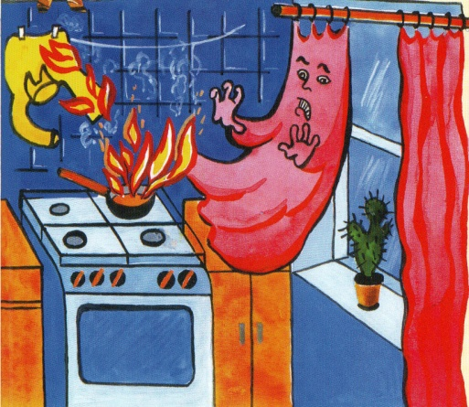
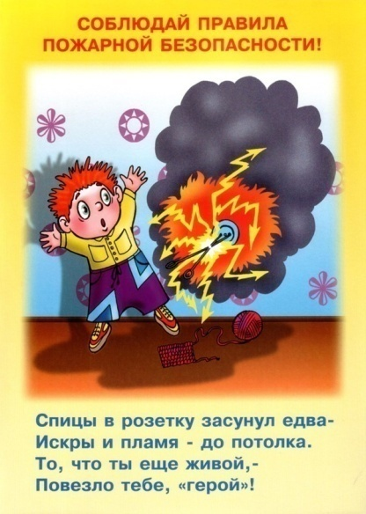 | А еще бывает, что взрослые включают в одну розетку много электрических приборов. Какие например: чайник, микроволновка, кофеварка, светильник, утюг, обогреватель, пылесос. Тогда провода в розетке могут перегреться, и огонь выскочит наружу и начнет играть с чайником. Поэтому, скажем взрослым, что на каждый электрический прибор должна быть своя розетка. А вечером проверим свой дом на опасности, договорились?
Скажите, а бывает, что вас родители оставляют дома одних? Например, родители уехали по делам и тебя оставили дома совсем одного? Ведь ты уже взрослый, тебе можно доверить целый дом! Или мама побежала в магазин, и попросила тебя присмотреть за младшим братиком или сестричкой? Кто из вас оставался дома один? Страшно вам было? А что вы делали? лепили, рисовали, играли, смотрели телевизор. Давайте посмотрим мультфильм, где мальчик тоже остался дома один, а мама ушла на экзамен. Мультфильм называется «Как это случилось». Смотрим мультфильм «Как это случилось»
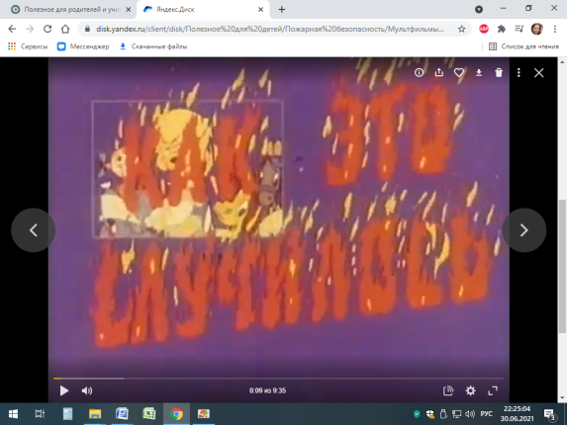
Вот такая беда случилась, когда мальчик решил поиграть с огнем. Сгорела скатерть, ковер, мальчик обжег себе руку. А Задавака, тоже хорош, хвастался да подначивал мальчика, «поджигай», а сам испугался и убежал и бросил мальчика одного. И только настоящие друзья поспешили к мальчику на помощь и помогали ему тушить вещи. Поэтому надо быть очень внимательным к выбору друзей!
Так вот, остался ты дома один. Играешь или смотришь мультики. И вдруг ты почувствовал запах дыма! Что делать? Да – понять, откуда дым, где горит? В соседней комнате, или у соседей, или в коридоре, или на улице. А потом НЕМЕДЛЕННО найди телефон, потом может быть поздно. По какому номеру будешь звонить? Один один два! (повторяем три раза вместе, весело, показываем пальчиками). Не бойся, что позвонишь зря, даже, если у соседей просто сгорел на плите ужин. Лучше пожарные приедут, и сами убедятся, что тебе ничего не угрожает.
- А что ты скажешь по телефону: спокойно назови свои имя и фамилию, скажи, что ты дома один и чувствуешь запах дыма, и обязательно хорошо помни свой адрес! Тебе могут задать и другие вопросы. Отвечай четко и точно.
Отрабатываем вызов с 2-3 детьми: педагог – дежурный диспетчер, ребенок заявляет о пожаре. Обратить внимание на четкость, громкость и уверенность речи пострадавшего. Сделать акцент на обязательном знании домашнего адреса! Вопросы диспетчера: адрес, что случилось, где горит, есть ли дома взрослые, можешь ли выйти из квартиры, на каком этаже находишься | 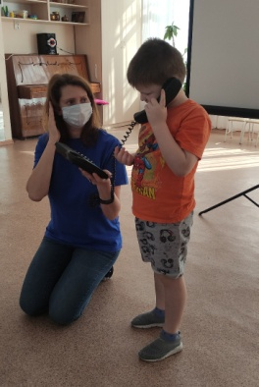
А какая самая страшная беда на пожаре – дым и паника. Поэтому запоминаем главное правило – НЕ ТЕРЯЙ ГОЛОВЫ!
А маленькому братику хочется страшно, и он хочет спрятаться: под кровать, в шкаф. НЕТ! Дыма будет становиться все больше, и пожарным будет тяжело тебя найти. Теперь надо подумать, что я буду делать, пока пожарные в пути, где и как мне укрыться от дыма?
Ситуация 1 – самая сложная – выход из квартиры отрезан огнем или дымом, горит сильно, мимо не проскочишь. Но мы, же знаем, главное правило – НЕ ТЕРЯТЬ ГОЛОВЫ. Уходи в самую дальнюю комнату, закрывай все двери и окна, щели под дверью заткни одеялом. Показываем, как уложить плед в щель под дверью. Только после этого, открой окно и кричи, зови на помощь. Если есть балкон – выходи БЫСТРО и тоже сразу же плотно закрой за собой дверь (и форточку). С балкона кричи и зови на помощь. Пожарные приставят длинную лестницу и тебя заберут.
Ситуация 2. Горит где-то у соседей или в соседней комнате, а выход рядом. Интересно посмотреть, что там случилось? Но НЕЛЬЗЯ открывать дверь, из-под которой виден дым – в комнату поступит поток воздуха и пламя рванет тебе навстречу.
НАДО как можно быстрее закрыть все окна и двери за собой. Закрытая дверь задерживает пожар на 10-30 минут! Твоя задача – покинуть дом, квартиру или группу как можно БЫСТРЕЕ. Но здесь важно знать вот что: при пожаре ДЫМ ОПАСНЕЕ ОГНЯ. Дым очень быстро заполняет все комнаты, а он ядовитый. От дыма сильно заболит голова, защипит глаза, может тошнить. А если вдохнуть дыма слишком много, можно потерять сознание, и тогда дело плохо. Поэтому, прежде всего, ЗАЩИТИСЬ ОТ ДЫМА. Закрой нос и рот любой тряпкой (майкой, полотенцем). Еще лучше, если тряпка будет мокрой. А кран далеко, значит налей воду из вазы, аквариума, в кружке сок или молоко – тоже подойдет. Осмотритесь вокруг, где взять воду (в бутылках около цветов, в кружке и т.п.). И теперь дыши только через мокрую тряпку.
Второй секрет защиты от дыма – быть ближе к полу. Горячий дым поднимается вверх, внизу его меньше. Поэтому, вставай на четвереньки и ползи! Быстро к выходу! Игра – ползем под дымом (половина детей)
Внимание: если дома с тобой младший брат или сестричка, сначала закрой тряпкой СВОЙ рот и нос. Потому что ты малыша сможешь вытащить, а наоборот нет. Если ты сам потеряешь сознание – можете погибнуть оба. Не отпускай ребенка от себя. В дыму быстро становится плохо видно, и ты можешь его потерять. Одной рукой прижимай к лицу тряпку, другой – тяни ребенка и двигайся к выходу. Игра – ползем под дымом (вторая половина детей в паре). | 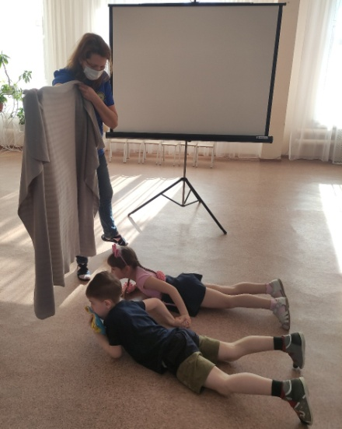

Вот ты выскочил из дома, квартиры, группы – ПЛОТНОЙ ЗАКРОЙ ДВЕРЬ. Позвони соседям или просто громко крикни, что в доме пожар. И беги на улицу. НА ЛИФТЕ НЕЛЬЗЯ – ТОЛЬКО ПО ЛЕСТНИЦЕ
Вышел на улицу и вспомнил, что, забыл, своего любимого робота (куклу) забыл. Можно я быстренько сбегаю, заберу? Правильно, нельзя! Потому что роботы и другие игрушки умеют дышать в дыму, а люди нет! Не пытайся спасать собаку или кошку – они разберутся сами! (они быстрее тебя почувствовали запах дыма и уже выбежали в безопасное место). Помни: ЖИЗНЬ И ЗДОРОВЬЕ ПРЕВЫШЕ ВСЕГО! Твоим родителям нужен ты, живой и здоровый, все остальное можно будет купить снова.
Ситуация 3: загорелось только что, прямо у тебя на глазах, пламя небольшое. Например, полотенце попало в огонь или свеча упала на бумагу. НЕ ТЕРЯЙ ГОЛОВЫ. Вспомните, чем игрушки тушили огонь? Можно бросить загоревшееся полотенце в раковину и залить его водой. А воды прямо под рукой нет, пока будешь набирать, разгорится еще сильнее. Лучше быстро накрой огонь чем? Правильно – большой крышкой, разделочной доской, плотной тканью, подойдут полотенце, покрывало. Для верности затопчи ногой или залей водой уже сверху. Не поднимай сразу ткань, чтобы посмотреть, пусть погаснет наверняка.
Еще огонь можно засыпать: песком, землей (в горшечных цветах), крупой – что подвернется. Только не сахаром! Он может загореться. Не бойся испортить вещи, прекратить пожар гораздо важнее!
А что будешь делать, если на сковороде вспыхнуло масло? Правильно, надо накрыть сковородку крышкой и выключить газ. Рисунок |  | 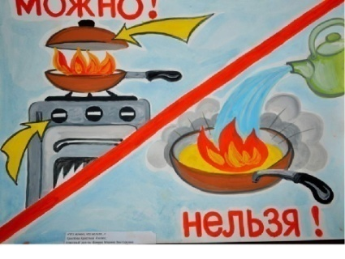
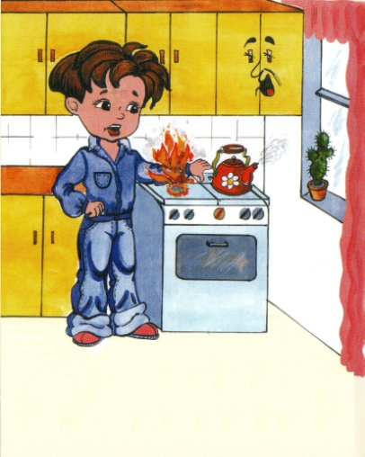 | А если на тебе загорелась одежда? Если начать махать руками, то пламя разгорится еще сильнее. Правильно, прихлопнуть (сбить) пламя, или кататься кубарем по полу (как собачка в мультике). Рисунок  А что будешь делать, если загорится (задымится) чайник, утюг, пылесос, микроволновка, магнитофон, телевизор – накрыть плотной тканью (покрывалом, курткой). Важно! Если загорелся электрический прибор – воду лить нельзя! Это смертельно опасно! Если получится, быстро выдерни шнур из розетки, если нет – пользуйся только тканью. Игра – накрой чайник
ГЛАВНОЕ – НЕ УВЛЕКАЙСЯ! Если огонь уже большой, ползет по стенам и занавескам, или ты не смог погасить его в первую минуту, брось все и спасайся сам!
И запомните, ДЕТИ НЕ ТУШАТ ПОЖАР! Вот когда вы подрастете, я приду к вам в школу, и научу вас тушить огонь, а пока нет. Пока вы маленькие, ваша задача сказать взрослым, что там огонь, дым и уйти из дома на улицу. Не бойтесь испортить вещи, или что мама будет ругать. Главное чтобы все остались живы и здоровы! Видели, как мама бережно бинтовала мальчику его обожженную руку. Да, она была огорчена, что вещи испорчены. Но главное, что ее любимый сын был жив и здоров. Вещи можно купить новые. А вот купить такого замечательного, умного, красивого ребенка она не сможет нигде и никогда и ни за какие деньги.
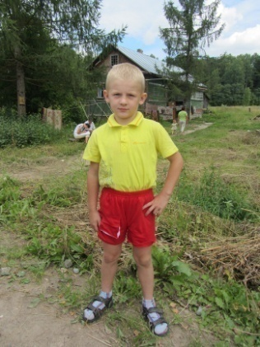 | И напоследок, пример мальчика-героя. Леше Бахиреву из Костромской области всего 6 лет. Пожар в их доме вспыхнул поздно вечером. Родители Леши были на работе, с детьми был дедушка. Гроза, удар молнии, разряд попал в бревенчатый сруб. Лешин младший братик испугался и спрятался в шкафу. Маленькие часто прячутся на пожарах в шкафах, под кроватями. А как же пожарные их там найдут? Быстрее они задохнутся от дыма. Нельзя, никогда нельзя
прятаться на пожаре. Наоборот, надо выходить на улицу или на балкон. Леша на руках вынес младшего брата Егора, а потом и полуторагодовалую сестренку Иру из горящего дома. После того, как младшие оказались в безопасном месте, Леша попытался сначала разбудить, а затем вытащить из избы и своего дедушку. Но пенсионер к тому времени уже сильно надышался дымом и потерял сознание. К тому же вес взрослого человека и силы ребенка оказались не равны.
А теперь давайте назовем каждый по одному правилу, которые мы сегодня узнали. Мальчики говорят, чего делать нельзя категорически, а девочки говорят, что делать можно и нужно.
Чего делать категорически НЕЛЬЗЯ:
- Прятаться – ничего хуже не придумаешь! Дыма будет становиться все больше, ты потеряешь сознание, и пожарным будет тяжело тебя найти
- Возвращаться – пожар разгорается, дым тоже, в любую минуту может обрушиться потолок. И помни, что 3! Вдохов достаточно, чтобы потерять сознание, мы не умеем дышать в дыму
- Тушить пожар самостоятельно – огонь разгорается очень быстро, ты зря потеряешь время. А еще опаснее дым, особенно, если горит пластмасса. Пытаться гасить огонь можно только в самом-самом начале, если загорелось прямо у тебя на глазах и пламя не больше мяча.
- Открывать окна – свежий воздух только усилит пожар – или дверь, из под которой виден дым – в горящую комнату поступит поток воздуха и пламя рванет тебе навстречу.
- Спускаться на лифте – если в доме пожар, в подъезде пахнет дымом, даже, если он далеко. Дым потянет по шахте лифта, и можно отравиться. Да, и лифт при пожаре в любой момент может остановится, потому что выключат ток.
- Тушить электрические приборы водой
А что делать МОЖНО и НУЖНО:
- Сбить пламя
- Сказать взрослым, что пахнет дымом
- Звонить 112, говорить четко и уверенно, назвать свой адрес
- Защищаться от дыма мокрой тряпкой и двигаться у пола
- Заботиться о младших братьях и сестрах
Итак, сегодня мы с вами выучили, что надо делать, и чего нельзя делать категорически, если пахнет дымом, как вызвать пожарную охрану, как безопасно выйти на улицу. И главное, как не допустить пожара! Вам в подарок на память о нашем занятии мы хотим вручить такие наклейки с номером телефона службы спасения. Вы то его уже выучили наизусть, а вот старенькие бабушка или дедушка могут забыть. Поэтому, наклейте эту наклейку рядом с домашним телефоном или на видном месте. А теперь давайте сделаем общее фото с огоньком на память.
А теперь давайте представим, что в соседней группе случилась беда и что-то загорелось. В нашей комнате сильное задымление. Как нам не потеряться в дыму? Правильно – встаем друг за другом, правую руку кладем соседу на плечо и спокойно выходим.  Спасибо за занятие! До новых встреч! | 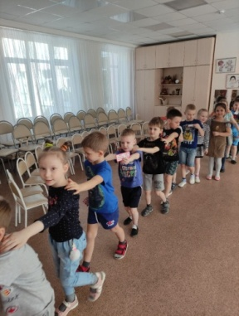

Лесной пожар
Продолжительность: 30-40 минут
Целевая аудитория: дети 6-7 лет
Рекомендуемое время проведения: апрель
Оснащение: телевизор или проектор, мультфильм «Смешарики. Самый страшный зверь», маркерная или меловая доска, маркеры цветные или мелки, телефон.
Цель: Формирование устойчивой мотивации пожаробезопасного поведения на природе
Задачи:
- Информировать о причинах лесного пожара, его опасности и способах недопущения
- Сформулировать и закрепить правила поведения в условиях лесного пожара
Здравствуйте, ребята, сегодня мы с вами будем рисовать мультфильм под названием «Лесной пожар». Давайте сначала нарисуем наш лес (Владимирская область). Какой у нас рельеф? Дети говорят, а мы рисуем. Равнины, есть холмы есть овраги. Что еще есть в лесу? Озера, реки. А что в нашем лесу растет? Деревья, какие: береза, сосна, елка, дуб… кусты, трава, ягоды (какие?), грибы (какие?), вот здесь на болоте трава осока или камыш сухая после зимы (позже здесь нарисуем утиной гнездо с яйцами). При желании и достатке времени можно коснуться темы съедобности этих ягод и грибов. А какие звери живут в нашем лесу? Лось, олень, медведь, кабан, волк, лиса, заяц, еж, змейка… А птицы какие? Совы, филины, куропатки, уточки… Где у них гнезда? Рисуем гнезда с яйцами на деревьях и в траве около озера.
Ребята, красивый у нас лес получился? Нравится вам? Скажите, а как в нашем красивом лесу начнется пожар? Как правило идут ответы, что человек разжег костер, бросил сигарету и прочее. Делаем акцент на том, что человека в нашем лесу нет. Здесь живут только звери и птицы. Может ли пожар возникнуть без человека? Если дается ответ, о том, что пожар может начаться из-за сильной жары и яркого солнца, то поясняем, что солнце не может нагреть траву до такой температуры, чтобы она сама загорелась (температура самовоспламенения травы 200 градус, а солнце нагревает землю максимум до 80 градусов). Можно предложить эксперимент: в самый жаркий летний день взять пучок сухой травы, залезть куда-нибудь повыше, поднять руки к солнышку и ждать, когда трава загорится. Как вы думаете, сколько придется ждать? Дети понимают, что долго, т.е. что никогда этот пучок не загорится у них в руках. Исключение – торфяной пожар – случается при продолжительных высоких температурах.
Если отвечают, что сильный ветер может стать причиной лесного пожара, то поясняем, что сильный ветер разносит пожар, но никак не может стать его причиной. Нужен источник.
Есть только три причины, по которым в природе (без человека может возникнуть пожар).
1. Молния может стать причиной пожара, если попадет в сухой пенек. Поясняем, что вслед за грозой всегда идет дождь и тушит этот загоревшийся пень. Однако есть такое явление – сухая гроза, когда настолько жарко, что дождь испаряется не долетев до земли. В нашей области такого не бывает. Это удел Сибири.
2. Извержение вулканов – в нашей области вулканы не растут
3. Падение метеорита – к счастью, они падают крайне редко.
Итак, мы выяснили, что огонь в лес приходит вместе с человеком. А кто он, наш человек, как он выглядит? Рисуем человека. Заодно можно проговорить как правильно в лес одеться: на голове панама (любой головной убор), курточка яркого цвета (локти закрыты), штаны (колени закрыты), ботинки или резиновые сапоги (особенно актуально, если проводим занятие в апреле. Змеи выползают греться на солнышко. Поэтому резиновые сапоги – это защита от укуса змей – она кусает в район лодыжки. Конечно проговариваем, что при встрече со змеей ее надо обойти стороной, а не ковыряться в ней палкой). Вот такой человек – умный и красивый пришел в лес. А зачем он в лес пришел? Отдыхать, жарить шашлыки, в поход, за грибами и ягодами… что у него в руках? Корзинка, пакеты… а что в них? Продукты… он принес их, чтобы кушать, значит, он будет их готовить, а значит разводить костер.
1. Вот первая опасность. Костер. Вспоминаем правила разведения костра: расчистить место под костер до земли, обложить камнями или окопать землей, вдалеке от палаток и деревьев. Человек пожарил сосиски и пошел купаться на наше озеро. А костер очень не любит оставаться один, ему становится скучно и он может начать шалить. Стрельнула шишка, попала на сухую траву и пошла трава тлеть, заигрались мелкие палочки и начали гореть. Рисуем, как от костра в сторону начинает убегать огонь.
Также можно проговорить правила тушения костра: потушить костер (водой, песком или землей), перемешать (например, палкой) и проверить (поднести руку). При необходимости – повторить. Правила трех П: потуши, перемешай, проверь.
2. Причина вторая – сигареты. Если наш человек курит, он может бросить окурок и не затушить его. Также рисуем как от окурка начинает убегать огонь. Обязательно говорим о том, что до человека окурков в лесу не было, ежики и змейки окурки не едят. Этот окурок будет загрязнять природу еще больше 100 лет. Поэтому, дети могут сделать замечание взрослым, которые курят, о том, что окурок нужно поднять и выкинуть в мусор, а лучше сжечь в костре.
3. Причина третья – мусор. Если человек принес с собой продукты, он просто обязан унести с собой обратно мусор (упаковки от сосисок, коробки от сока, пластиковые или стеклянные бутылки). Если бросить это в лесу, получится свалка. Бросил один, бросит другой, бросит третий. Кому-то это не понравится, он решит эту свалку поджечь – вот и получился лесной пожар.
Человек из леса ушел, а огонек побежал по траве, потом перешел на деревья. Рисуем, как огонь распространяется во все стороны, переходит на деревья. Во избежание детских слез, все животные из нашего леса убегают, спасаются. Вспыхнули деревья как спички. Звери убежали, птицы улетели. А вот все, кто живет в норках там и остались. Птичьи яйца в гнездах тоже остались. Сгорели корни у травы. Останутся от нашего красивого леса одни горелки. |  | 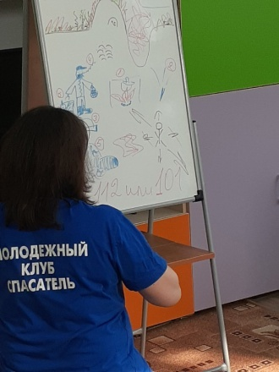
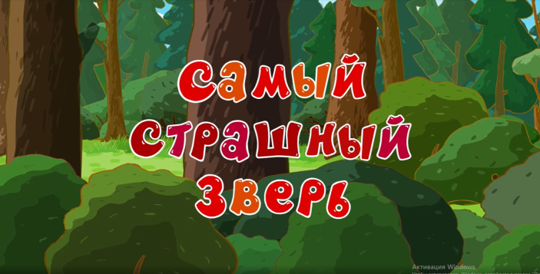 | А что же делать, если ребенок оказался в такой ситуации: он в лесу и видит пожар, или слышит запах дыма. Запомните правило: ДЕТИ НЕ ТУШАТ ПОЖАР! Дети сообщают взрослым или по телефону 112 и уходят. Давайте посмотрим
мультфильм и узнаем, где же можно укрыться от лесного пожара. Смотрим мультфильм «Самый страшный зверь в лесу. Смешарики»

Если нет возможности посмотреть мультфильм, то продолжаем рисовать. Можно ли убегать от огня на холм? Нет – мы вверх бежим медленнее, а огонь быстро, он нас догонит. Можно ли прятаться от огня в овраге? Нет – это ловушка, огонь перекидывается на другую сторону и выжигает кислород. В каком лесу огонь распространяется медленнее: в лиственном.
Уходить от огня по направлению ветра нельзя, т.к. ветер несет дым, можно надышаться и потерять сознание. Перепрыгивать огонь опасно – на нас синтетическая одежда, она прилипнет к коже, будет сильный ожог. От огня уходим поперек ветра (в сторону, вбок)
Спастись от огня можно на широкой дороге, перепаханном поле, вблизи водоема на кромке песка.
Друзья, давайте беречь наш лес от огня. И от мусора тоже.

Первая помощь
Продолжительность: 30-40 минут
Целевая аудитория: дети 6-7 лет
Рекомендуемое время проведения: в течение учебного года
Оснащение: телевизор или проектор, мультфильм «Предупреждение несчастных случаев и оказание первой помощи», аптечка первой помощи автомобильная, аптечка первой помощи «домашняя» и «детская» (любой контейнер или коробка, желательно с красным крестом), пластырь разного размера, рулонный пластырь, бинты, носовые платки, шарфы или платки, гипотермический пакет «Снежок»
Цель: Формирование навыков оказания первой помощи при ранениях, кровотечениях и травмах в отсутствии взрослых
Задачи:
- Обозначить опасности, которые могут подстерегать детей в быту, во дворе, на дороге, у водоемов
- Сформулировать и закрепить правила оказания первой помощи при ранениях, кровотечениях и травмах в отсутствии взрослых
- Научить делать давящую повязку на рану, придавать покой раненой руке, пользоваться холодом при ушибах
Здравствуй, тема нашей сегодняшней встречи «Первая помощь». Бывает, упадешь с велосипеда или качелей и ушибешь руку. Или поранишься об стекло или нож, прищемишь палец, ошпаришься кипятком, подавишься за едой. Покажите-ка мне все свои синяки, ушибы, порезы, ссадины.
Всякое в жизни случается. Особенно, если ты нормальный ребенок – бегаешь, прыгаешь, катаешься на велосипеде, куда-то залезаешь, что-то мастеришь. Понятно, что без царапин, ссадин, ушибов и прочих мелких неприятностей не обойтись. Если рядом есть взрослые – они знают, что делать. А если нет – придется справляться самому. Надо БЫТЬ ГОТОВЫМ – т.е. знать, что делать и чего не делать. И НЕ ТЕРЯТЬ ГОЛОВЫ – значит, не сидеть и плакать, а действовать.
Давайте посмотрим мультфильм и вспомним опасности, которые могут подстерегать нас дома, на улице или в дороге.
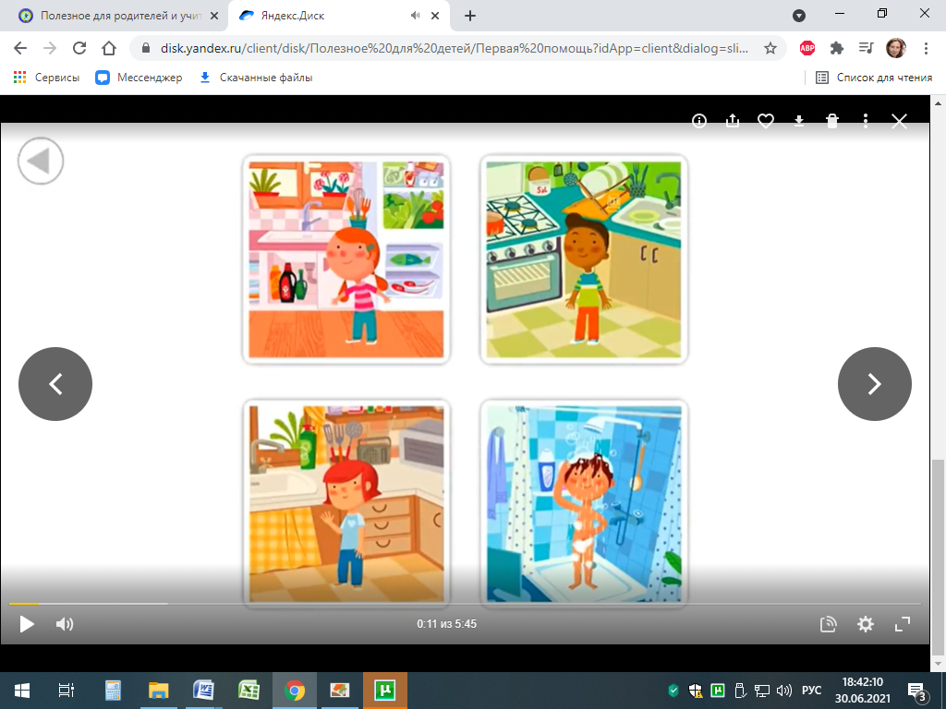
Скажите, у всех дома есть аптечка? А где она находится? Обычно взрослые прячут аптечку или поднимают ее высоко, потому что боятся, что ребенок может взять оттуда лекарства. А как же быть, если ребенок поранится? Давайте сделаем свою аптечку первой помощи. Для этого подойдет любая коробка из-под обуви. А что мы туда положим? Вынимаем содержимое аптечки и комментируем. Таблетки, спреи и мази мы убираем в мамину аптечку. Врач маме сказал, при каких заболеваниях какие лекарства в каком количестве надо давать, нам они нужны. А может кота накормить? Нееет. Его будет тошнить, может быть даже вырывать, а вам потом придется это убирать. Фу! И вообще, я кота люблю.
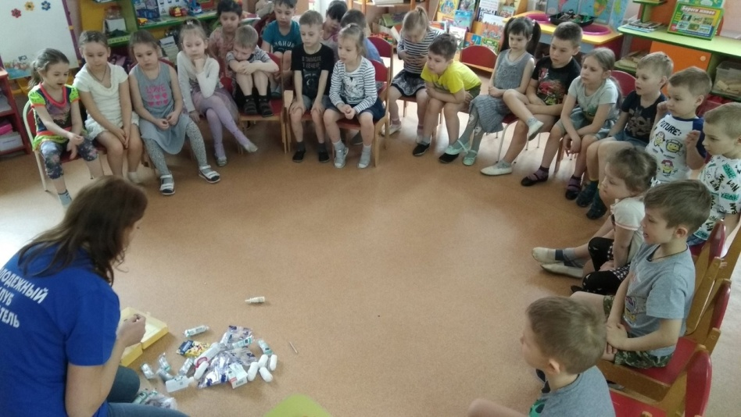
Вот что мы точно положим в свою аптечку – пластырь. Если упал и ободрал коленку (локоть) – ничего страшного, у всех бывает и быстро заживает. Как только кожа оказалась содрана, наше тело сейчас же начинает «починочные работы». К этому месту устремляется множество специальных клеток, которые быстро создают защитную корочку – «болячку», и под ней может безопасно и не спеша нарасти новая здоровая кожа. Когда эта кожа будет достаточно прочной, болячка отпадет за ненадобностью, и коленка будет как новенькая. Но эта болячка очень чешется, так и хочется ее оторвать. Давайте ее пожалеем, «ах ты моя болячечкая, как мне тебя жалко» (гладим) или поругаем «ах ты противная болячка, надоела уже» (бьем). Но отрывать не будем, иначе все починочные работы насмарку.
Если ссадина чистая, в нее не попали грязь и пыль, можно вообще ничего не делать. Лучше всего ссадины заживают на воздухе. Просто нужно убрать одежду – подкатать рукава или штаны. Или ранку можно закрыть бактерицидным пластырем (у него такая мягкая серединка, пропитанная специальным раствором, чтобы быстрее заживало). Внимание, никогда не заклеивай ранку или ссадину обычным пластырем, не подложив салфетку. Иначе, когда будешь снимать, снова все сдерешь и вся «починочная работа» твоего тела пойдет насмарку. Итак, много разных пластырей должно быть в твоей миниаптечке.
Но вот если в ссадину попала грязь, она может долго болеть и не заживать. Вместе с грязью в нее попали микробы, которые очень обрадуются, что надежный скафандр твоей кожи поврежден. Грязные ранки лучше всего промывать обычной водой с мылом. Взрослые любят такие ранки мазать зеленкой, но будет лучше, если вместо зеленки взять перекись водорода или специальные лекарства, например мазь Спасатель или Пантенол. Скажи маме, пусть купит такие лекарства в вашу домашнюю и автомобильную аптечки.
Кстати, если идет кровь – не пугайся. Наоборот, это очень хорошо, потому что кровь вымоет из раны грязь и микробов, и воспаление не начнется. Но прежде чем закрыть рану пластырем, надо остановить кровь. Для этого надо взять чистый носовой платок или целый бинт из аптечки, крепко прижать его к ране и подержать так несколько минут. И вот ты уже молодец – ты остановил кровь. Теперь остается подумать как этот платок или бинт закрепить. Это можно сделать вторым бинтом. В любой машине есть автомобильная аптечка, там много бинтов. Вот так – показываем на 2-3 парах наложение давящей повязки и фиксацию бинтом. Если аптечки нет, то зафиксировать давящую повязку можно любым шарфом или платком. Показываем на 2-3 парах наложение давящей повязки и фиксацию платком или шарфом. | 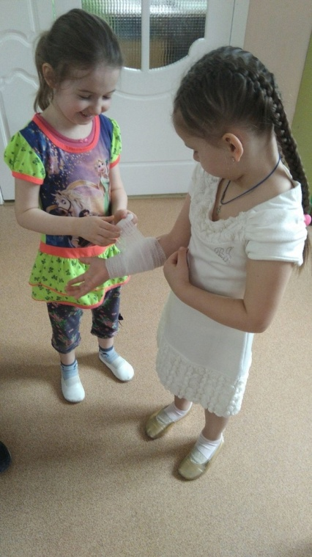
Внимание! По-настоящему опасно порезаться или уколоться чем-нибудь грязным, например стеклом или ржавым гвоздем или консервной банкой. В такой порез попадает множество микробов, среди которых есть очень опасные, способные вызвать заражение крови. Раньше от такой болезни люди умирали. К счастью, сейчас врачи умеют делать специальные уколы, чтобы заражения крови или столбняка не было. Но для этого надо прийти к врачу. Поэтому, очень важное правило: если ты порезался или укололся чем-то грязным или испачканным в земле, обязательно скажи взрослым! Это не шутки!
Вот ребенок упал и сильно ударился – болит коленка и рукой пошевелить больно. Скорее всего, на коленке будет синяк. Хочешь, чтобы болело не так сильно и синяк побыстрее прошел, приложи что-нибудь холодное. Зимой можно снега в пакет или шапку накидать и приложить к ушибленному месту. Дома можно взять что-нибудь из холодильника или морозилки, обернуть в полотенце и приложить. А в свою аптечку мы положим вот такой пакет «Снежок». Потрогайте его, он обычный пакет с мелкими шариками, а внутри него еще маленький пакетик с жидкостью. Чтобы он стал холодным по нему надо сильно ударить – внутренний пакетик лопнет и наш пакет станет холодным. Надо держать этот пакет на месте ушиба 10-15 минут. Да, не поленись – меньше бесполезно, больше вредно. Попробуйте. Даю посмотреть «Снежок», ударяю и даю потрогать еще раз. Если такого пакета у тебя нет, можно приложить что нашел холодное – камень, например.
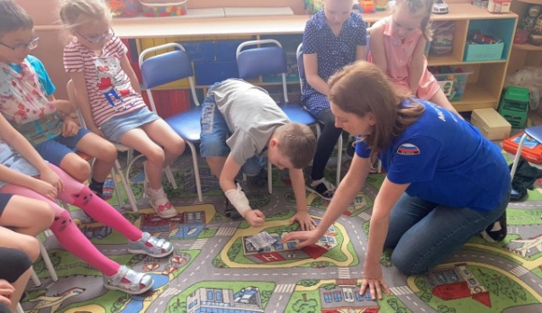 | 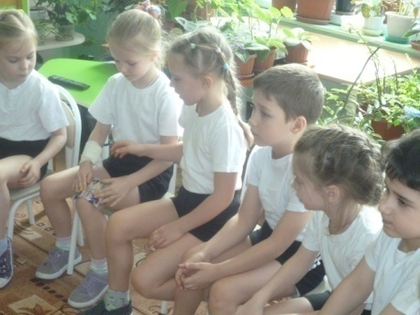

Иногда бывает, что ударился очень сильно, поврежденное место почти сразу начинает опухать и раздуваться, а шевелить пальцами сгибать и разгибать руку невозможно больно. Это может быть перелом или вывих. Здесь бесполезно ждать, что «само пройдет». Пора обращаться ко взрослым. Позвони родителям, подойди к воспитателю, тренеру. Если дело происходит на улице и у тебя нет телефона, попроси друзей или прохожих позвонить твоей маме и в «скорую». Там тебе сделают рентгеновский снимок. Он покажет, случилось ли что-то серьезное и нужно ли накладывать гипс. Даже если это на самом деле прелом или вывих, не расстраивайся. В твоем возрасте всё довольно быстро восстанавливается. И помни – перелом не будет болеть все время, наложат гипс и болеть станет меньше. А на гипсе можно рисовать смешные рожицы.
Что бы рука меньше болела, пока ты едешь к врачу, надо примотать ее к туловищу или подвесить на косынку или шарф. Показываю, вызываю 6-8 детей, и они в парах учатся подвязывать руку на косынку.
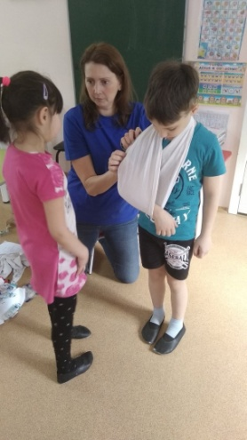 | 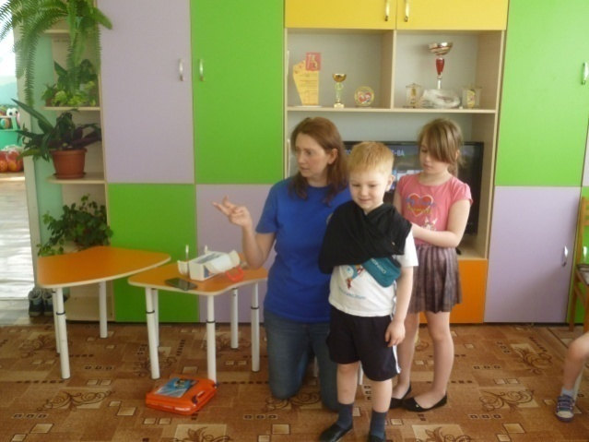
Особый случай – удар головой! Это может быть действительно опасно! Бывает, сильно ударится головой человек, и сначала вроде бы ничего особенного не чувствует. Вроде даже и боль скоро проходит. А через несколько часов его начинает тошнить, голова кружится, перед глазами прыгают какие-то пятнышки и ужасно хочется спать. Это значит, что случилось сотрясение мозга. С ним шутить нельзя! Обязательно скажи взрослым, что с тобой происходит. Только врач сможет порекомендовать, как правильно лечиться. Достаточно пару дней полежать в кровати или нужно что-то еще. если сотрясение мозга не лечить, а продолжать заниматься своими обычными делами, последствия могут остаться на всю жизнь – может часто болеть голова, будешь плохо видеть или слышать, могут быть частые обмороки. Тебе это надо? Лучше уж сейчас потерпеть несколько дней без беготни и телевизора, чем всю жизни мучиться. А не хочешь получить сотрясение мозга – обязательно надевай шлем, когда катаешься на велосипеде, на роликах и на скейте.
Самая частая травма дома – это обжечься или ошпариться кипятком. Ожог – одна из самых неприятных травм – сильно болит и долго заживает, после них часто остаются шрамы. Нашему телу ожог труднее залечить, чем рану. Самый неопасный ожог – это, когда, например, случайно, коснешься горячего утюга или кастрюли пальцем, или ошпаришь палец кипятком. В таких случаях мы обычно быстро одергиваем руку, и ожог бывает небольшим. Нужно как можно скорее поместить пострадавшее место в холод – сунуть руку под струю прохладной воды, или достать что-нибудь из морозилки, обмотать полотенцем и приложить. А самое главное – держать обожженное место в холоде, сколько терпения хватит – не меньше 10 минут! Потом можно помазать мазью Спасатель или Пантенол.
Иногда советуют помазать ожог маслом, жиром, сметаной, яйцом, зубной пастой, приложить картошку, посыпать содой или просто пописать. Ничего этого делать нельзя! Пленка, которая образуется, будет работать как термос, удерживать тепло в пострадавшем месте, и станет только хуже. Только чистая вода и специальные лекарства!
Очень опасно вылить на себя кипяток, еще хуже суп, подливку или кисель. Еще хуже, если ты в этот момент тепло одет. Первое – нужно срочно снять одежду. Неважно, есть ли люди вокруг, как ты будешь выглядеть и порвутся ли пуговицы. Если не хочешь потом долго лечиться – мгновенно сдергивай с себя все, что закрывает ожог и бегом под прохладный душ, под кран, в сугроб. Если ожог больше твоей ладони – придется ехать к врачу.
ВАЖНО: очень сильно нагревается еда в микроволновке – значит нести тарелку надо аккуратно и осторожно пробовать (кусать понемногу). Может случиться беда, когда ты бегаешь сломя голову, а мама несет кастрюлю с супом. Отсюда правила: не спешить, не отвлекаться, не делать резких движений, предупреждать других, что несешь горячее.
А еще опасны бывают укусы. Комары – не страшно. Опаснее осы и пчелы. Место укуса будет очень сильно болеть и опухать. Надо приложить холод и сказать взрослым, чтобы они дали специальные лекарства.
Если укусил клещ – скажи взрослым, они помогут снять клеща и отнесут в лабораторию, чтобы узнать, не переносит ли этот клещ болезни.
Если укусила собака – скажи взрослым и обязательно хорошо помой рану с мылом. Собаки могут переносить бешенство, поэтому, возможно, придется съездить к врачу.

Игра- эстафета – собери аптечку (домой, в машину, в рюкзак). Дети выстраиваются в две колонны. Задача взять из предложенных вещей те, которые нужны в аптечке первой помощи. Один ребенок может взять только одну вещь. Подводим итог, кто быстрее и правильнее собрал аптечку
По окончании занятия в качестве полезного сувенира можно вручить детям пластырь – первый вклад в их аптечку первой помощи
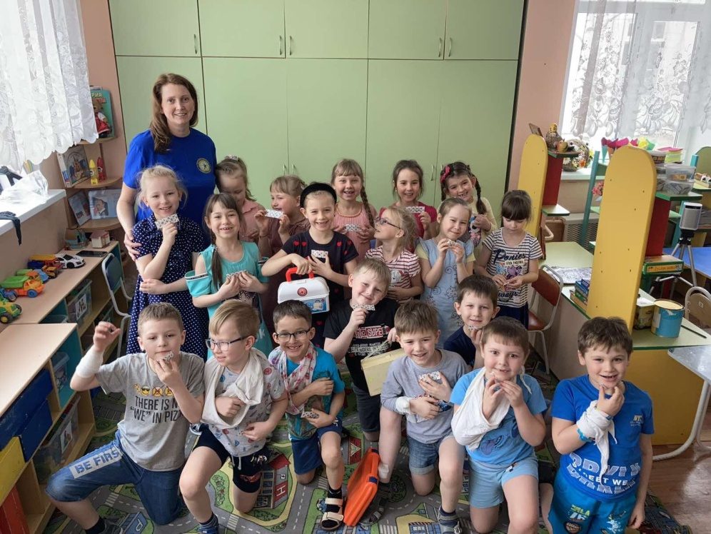

Безопасность здоровья

Продолжительность: 30-40 минут
Целевая аудитория: дети 6-7 лет
Рекомендуемое время проведения: в течение учебного года
Оснащение: телевизор или проектор, мультфильм «Предупреждение несчастных случаев и оказание первой помощи», плакаты по визуализации требований по мытью рук, мультфильм «Мойте руки» или «Как мыть лапки. Три кота»
Цель: Формирование навыков личной гигиены (мытья рук)
Задачи:
- Информировать об опасностях для своего здоровья
- Сформулировать и закрепить правила мытья рук
- Научить делать правильно мыть руки
Здравствуйте, друзья. Сегодня мы с вами поговорим о безопасности здоровья. А что наше здоровье в опасности? Наверное, все знаю, что сейчас идет эпидемия коронавируса? А кроме вирусов есть еще и бактерии! Давайте разбираться
Покажите мне все свои руки. О, чистые. А вот так наши «чистые» руки выглядят под микроскопом. Смотрите, здесь показано, кто живет на наших руках.
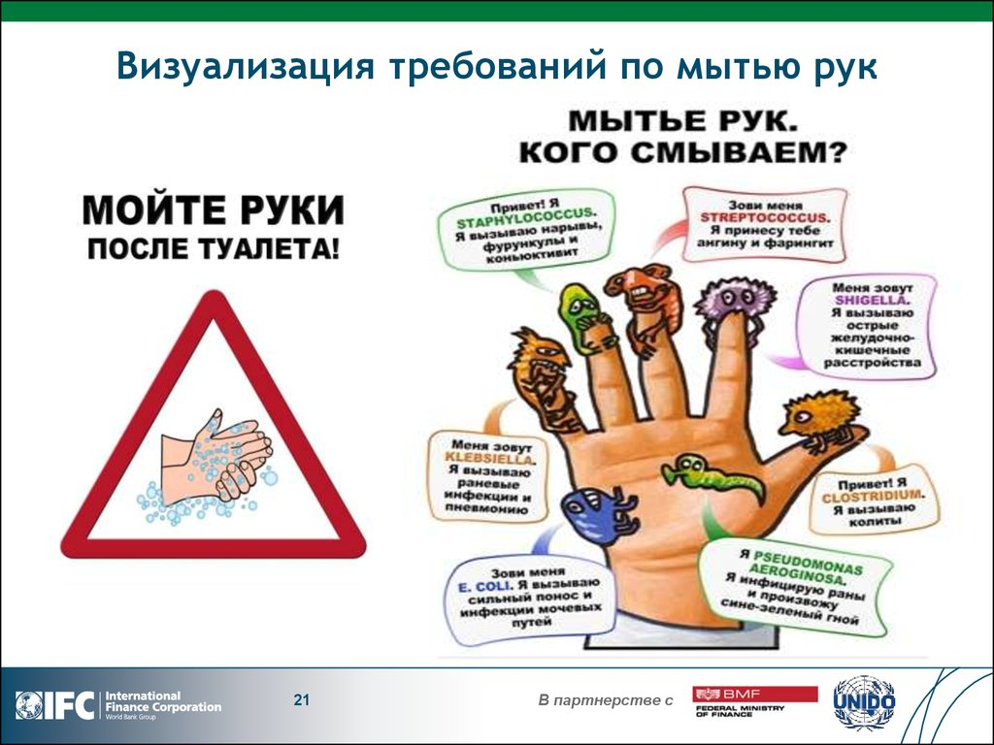
(Начинаем с красной на среднем пальце и идем по часовой стрелке). Вот бактерия стрептококка – она вызывает боль в горле. А эта бактерия Шигелла – она вызывает рвоту и понос. Клостридиум – вызывает боль в животе. Аэрогиноза (или синегнойная палочка) заражает раны и вырабатывает сине-зеленый гной. Кишечная палочка Коли вызывает сильный понос и инфекции мочевых путей. Клебсиела вызывает пневмонию (воспаление легких). А это стафилококк – вызывает нарывы, гнойники и конъюктивит.
А знаете, какой вирус чаще всего встречается у людей? Риновирус, по простому, сопли – это самый маленький вирус, который постоянно изменяется, поэтому от него нет прививки. Мои дети, им 6 лет, как и вам, нарисовали его вот так.
Все эти бактерии нам встречаются каждый день, и можем носить их у себя на руках.
А вирусы по размеру еще меньше бактерий. Ставим ручкой точку на листе. Видите эту точку? В ней может поместиться пять миллионов вирусов. Разглядеть их можно только в микроскоп. Причем, вирусы – они не живые, они как роботы прогрызают вход в клетку и заставляют ее делать новые вирусы как ксерокс делает множество копий с одной единственной бумажки.
Вирусы и бактерии очень разные, они везде-везде вокруг нас: на столе и стуле, на твоей подушке и под кроватью, на твоих руках, в носу и в ушах, и даже в животе. И они там спокойно живут, ничем обычно тебе не мешая. Некоторые бактерии наоборот очень даже полезны, они помогают переваривать еду, борются с вредными бактериями и вирусами. А живут такие полезные бактерии в кефире и йогурте, поэтому мама говорит, что их нужно кушать, они полезные.
Опасные бактерии могут вызывать отравление, боль в желудке и много других болезней. А вот вирусов полезных не бывает. Им обязательно нужен живой организм (человек или животное или птица) – это их домик. Они там поселяются и делают свои копии, а человек заболевает.
Если описать план захвата нового домика вирусами, то он довольно простой: прикрепиться к человеку – это его главная задача. А затем ему нужно проникнуть внутрь организма и скорее размножиться, как ксерокопии. А заодно собрать из клетки-домика все питательные вещества, а потом бросить эту клетку и найти новый домик.
Значит, наша задача, защититься от вируса или бактерии и не дать им проникнуть в наш организм.
Самый простой способ посадить вирус к себе на одежду или руки – это стоять рядом с больным человеком, который чихает или кашляет, тогда вирусы разлетаются на несколько метров. Или больной человек чихнул (кашлянул) себе в кулачок, а потом поздоровался с кем-то.
Поэтому мы и носим маски когда болеем, или когда общаемся с тем, кто болеет, или посещаем места где много других людей. Если чихать или кашлять в маску, то вирусы уже так далеко не разлетаются и не заражают других людей. А если маски нет, надо чихать в сгиб локтя. Давайте попробуем. Все вместе чихаем и кашляем в сгиб локтя.
Или больной человек вытер сопли рукой, а потом открыл дверь за ручку или нажал кнопку выключателя. Рисуем водным маркером точки на руках, а потом на ручке и выключателе. Тот, кто следующим дотронется до этой ручки или выключателя, посадит вирус себе на руки. Рисуем точки у себя на руках. А потом этими грязными руками, например, почешет глаз, или нос, или что-то съест. И тогда вирус точно окажется у нас внутри и начнет быстро размножаться.
Как же этого не допустить, если вирусы кругом и достаточно просто потрогать грязный предмет? Дело в том, что вирусы и бактерии начинают нас заражать только после того, как попадают вовнутрь. То есть вирус можно проносить на коже рук или одежде несколько часов, но не заболеть. Чтобы заболеть нужно, чтобы он попал на слизистую оболочку (рот, нос, глаза) или в кровь. Сам вирус не может встать на ноги и пойти по руке в рот или добраться до царапины. Нет. Только если мы его туда сами доставим.
А как можно избавиться от вируса или бактерии, которые уже сидят у нас на руках? Правильно – мыть руки! Смотрим мультфильм «Мойте руки».
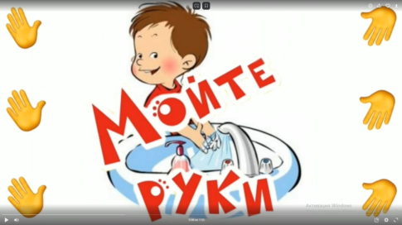 | 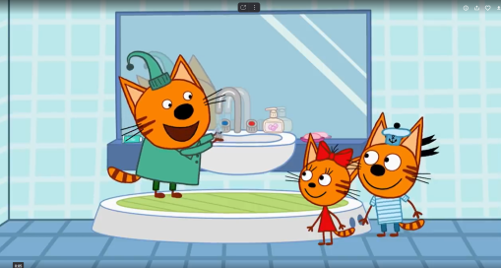

Важно, мыть руки с мылом, потому что просто вода не убивает и не смывает вирусы и бактерии. Мыть руки надо всегда перед едой, до и после посещения туалета, после прогулки или занятий спортом, после игр с животными. Мыть нужно каждый пальчик и между пальчиками тоже. И ладошки и тыльную сторону ладони. Давайте попробуем.
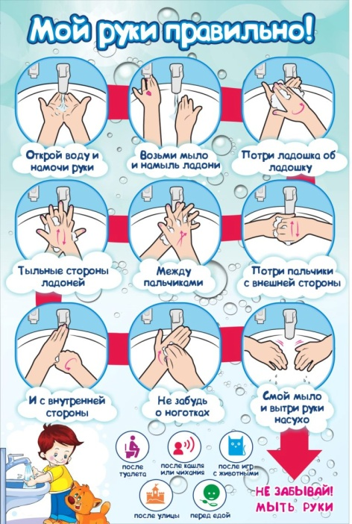 | Готовы? Моем руки правильно.  - Надо открыть воду и намочить руки  - Берем мыло и намыливаем ладони, трем ладошка об ладошку  - Теперь тыльные стороны ладоней и между пальчиками  - Большой палец моем отдельно  - Помним про ноготки  - А теперь смываем руки водой и вытираем руки насухо.  Молодцы!

Важно не просто намылить и смыть руки, а делать это не меньше 30 секунд. Считать до 30 нам скучно, поэтому можно петь свою любимую песенку. Какая у вас любимая песенка? Вот под нее и будем тренироваться. Представьте, что у вас в руках мыло. Пробуем! Моем руки под песню, которую предложат дети или под свою, не менее 30 секунд.
А еще есть болезни, которые передаются от животных и птиц к человеку. Кто любит кормить птиц на улице? Вы большие молодцы. Очень важно кормить птиц, особенно зимой, когда они не могут найти себе корм. Только важно делать это правильно. Нельзя кормить птиц с руки! Городские птицы являются переносчиками многих паразитов – клопов, блох, различных жуков и клещей, и не менее 10 очень опасных заболеваний, передающихся человеку.
Правдивая история про девочку 8 лет: она нашла на улице больного голубя, который не мог летать и просто сидел на траве. Ей стало его жалко, поэтому она принесла его домой, чтобы вылечить. И в результате вся семья очень серьёзно заболела и долго не могла вылечиться от сложной инфекции, которой болела эта птица.
Особенно важно мыть руки после игр с животными, особенно бездомными. Мы уже говорили, что у них могут водиться блохи и даже клещи, можно даже подцепить лишай (такие красные пятна по всему телу, которые ужасно чешутся). А еще хуже глисты.
Что мы знаем про глистов: это такие червяки, которые живут у животного в животе. Вот больная собачка оставила кучку в песочнице, там будут яйца этих червяков. И если ребенок после игры в песке не помоет руки, а что-то съест или почешет глаза, или просто будет грызть ногти, то яйца этих червяков (глистов) попадут в живот. Самые большие черви-паразиты достигают в длину 10-15 метров! Давайте посмотрим – вот этот шнурок длиной 50 сантиметров. Вот такие червяки (не один, а много) могут водиться в животе у человека. Поэтому очень важно всегда мыть руки после игр с животными и игр в песке. И не грызть ногти! Кто из вас грызет ногти?
Итак, давайте еще раз повторим, что надо сделать, чтобы не заразиться опасными болезнями?
- мыть руки
- носить маски
А когда надо мыть руки:
- после игр с животными (птицами)
- после игр в песке
- после улицы
- после занятий спортом
- после чихания/кашля
- перед туалетом и после туалета
- всегда перед едой
На память о нашем занятии, и чтобы вы оставались здоровыми, я хочу вам подарить туалетное мыло. Теперь вы умеете мыть руки правильно. Придумайте песенку, под которую вы будете мыть руки. И обязательно научите правильно мыть руки своих домашних, ведь они уже давно в школе учились и могли забыть правила.
До новых встреч!

«Итоговая викторина»

Продолжительность: 30-40 минут
Целевая аудитория: дети 6-7 лет
Рекомендуемое время проведения: по окончании цикла занятий по безопасности – май
Оснащение: ростовая кукла Спасика
Цель: Проверка уровня усвоения ранее пройденного материала

Здравствуйте, дети! Сегодня у нас с вами итоговое занятие. Мы проверим, внимательно ли вы нас слушали, все ли запомнили, все ли правила выучили. Готовы? Да

Игра «Топ-хлоп»
(Первая помощь, Один дома)
Воспитатель:
- Я говорю утверждение, если оно верное, вы хлопаете, если неверное - топаете. Давайте потренируемся:
На улице светит солнце… На улице дождик… (Дети хлопают – если светит солнце, топают – если это неверно)
Молодцы! Все правильно поняли. Начинаем:
- когда ушиб коленку, надо растереть ее руками – «Топ» (нет, надо приложить холод)
- когда поранился надо закрыть рану пластырем – «Хлоп» (да)
- обожженное место надо поставить под прохладную воду – «Хлоп» (да)
- если сильно идет кровь, надо зажать рану рукой – «Хлоп» (да)
- когда хочется пить, лучше пить лимонад или сок – «Топ» (нет, надо пить воду)
- если обгорел на солнышке, надо намазать спину сметаной – «Топ» (нет, только прохладная вода и специальные лекарства, сметану надо скушать)
- если ударился головой, надо сказать маме и перестать бегать – «Хлоп» (да)
- если упал и рука сильно болит нужно потянуть за руку или дернуть – «Топ» (нет)
- если ударился коленкой, нужно приложить к ней что-то холодное – «Хлоп» (да)

- когда остался дома один, первым делом нужно выглянуть в окошко – «Топ» (нет, это опасно, можно упасть)
- спички детям не игрушка – «Хлоп» (да)
- когда на улице жарко, надо ходить без панамки – «Топ» (нет, голову напечет, будет солнечный удар)
- с розетками играть нельзя – «Хлоп» (да)
- иголку для шитья можно оставить на столе – «Топ» (нет, ее незаметно, можно уколоться)
- чужим людям открывать дверь нельзя – «Хлоп» (да)
- если женщина за дверью сказала, что она мамина подруга, надо пустить ее в квартиру – «Топ» (нет)
- если в дверь звонят, нужно сначала посмотреть в глазок – «Хлоп» (да)
- а если глазка в двери нет, то надо приоткрыть маленькую щелочу и посмотреть кто там – «Топ» (нет)
- если в дверь начнут ломиться, то звони скорей в полицию – «Хлоп» (да)
- а по какому телефону вы будете звонить в полицию? - 102 или 112
Молодцы, ребята!
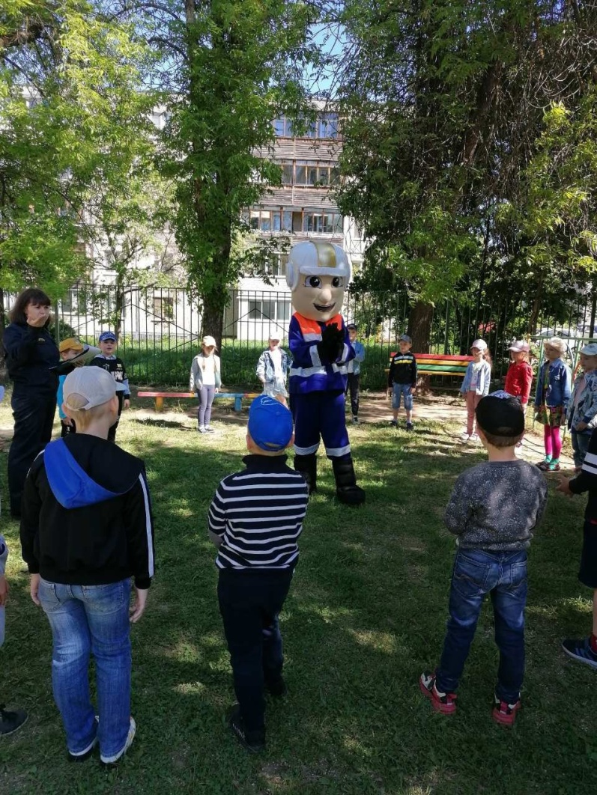

Игра «Опасности на воде»

Воспитатель показывает картинку:
- Дети, перед вами картинка жаркого летнего дня, когда на пляже много людей. Но мне кажется, что кто-то из этих людей нарушает правила безопасности. Найдете их?
Дети:
- маленький ребенок один полез в воду за мячиком – если мяч (панамку и прочее) понесло ветром, надо крикнуть взрослым «Мама, мяч!». Нельзя самому доставать. Даже если вещь утонет, потом можно купить новую. Только такого замечательного ребенка мама никогда и нигде не купит
- мама не следит за ребенком – если хотите купаться, попросите взрослых за вами посмотреть «Мама, я хочу купаться, посмотри за мной»
- мужчина загорает без панамки – обязательно надеть головной убор на солнце (панамка, платок, бейсболка), солнышко не любит голые затылки и может ударить по голове, получишь солнечный удар
- девочка перегрелась, вся красная, без панамки – надо мазаться солнцезащитным кремом, носить панаму и пить много воды. Когда перегрелся надо уйти в тень, накрыть голову, пить много воды, можно мороженное, приложить к лицу и рукам сырое полотенце
- мальчик ныряет где коряги – на дне могут быть коряги, бетонные плиты, железо, стекло и прочее. Нырять можно только в специально отведенном месте, где глубоко и чистое дно
- мальчики на надувном круге балуют – нельзя баловать в воде, топить других детей, наваливаться на них, хватать за ноги
- мальчик на надувном матраце заплыл далеко – опасно, матрац (надувной круг) может сдувать, ветром или течением унесет далеко от берега, если упадешь – назад не залезешь
- девочка ныряет с головой – при купании голову лучше не мочить
- мальчик висит на буйках – там уже плавают моторные лодки и катер
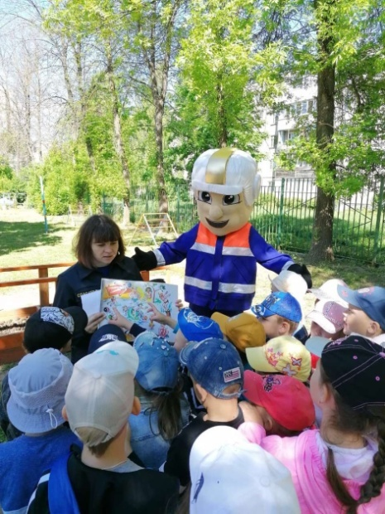

Игра «Лодочки»

В начале учим детей правильно надевать спасательный жилет. Даем жилеты детям и просим их надеть и застегнуть. Потом просим поднять обе руки вверх и тянем за жилет, он легко снимается. Учим застегивать ножные хлястики
Легенда: Корабль потерпел бедствие, люди доплыли до острова и теперь ждут помощи спасателей.
На одном берегу лодочка (обруч) со спасателем. На «острове» – потерпевшие. Потерпевшим необходимо правильно надеть спасательный жилет. Спасатель в лодочке добегает до потерпевших, сажает их себе в лодочку и перевозит на берег. Надо забрать всех потерпевших

«Незнакомцы»

Воспитатель:
А сейчас давайте вспомним все сказки, где герои пострадали от неправильного общения с незнакомцами. Я буду говорить название, а вы расскажите о неправильном поведении героя. Готовы?
«Колобок» – лиса была ласковая и обманула колобка и съела его
«Красная шапочка» - нельзя говорить незнакомым людям свой адрес
«Буратино» - доверился незнакомцам и его обманули, остался без денег
«Кот, петух и лиса» - когда остался дома один, нельзя открывать дверь никому
«Волк и семеро козлят» - козлята перепутали голос мамы, поэтому для поверки должно быть слово-пароль
«Спящая красавица» - нельзя принимать подарки от незнакомцев, съела яблоко и умерла
«Снежная королева» - нельзя показывать дорогу незнакомцам, увезла в ледяной дворец

Молодцы. А теперь давайте повторим самые важные правила общения с незнакомцами: общение должно быть коротким и не должно быть подробным. Уходить с места нельзя!
К кому можно обратиться за помощью, если потерялся: можно взять игрушки лего или фетровые игрушки или картинки продавца, охранника, уборщицы, официанта, полицейского, женщины с ребенком

«Сбиваем пламя»

Воспитатель:
- Все мы знаем о том, что дети не тушат пожар! Дети должны сказать взрослым и выйти из задымленного помещения. А если загорелось прямо у тебя на глазах?! Чем можно сбить пламя. Вам на выбор предложено несколько вещей, которые могут оказаться у вас под рукой. Берете вещь в руки, если потушить можно – накрываете огонек, если нельзя – убираете в сторону.
Воспитатель кладет искусственный огонек и то, чем предлагается его «потушить»:
Можно | Нельзя
плотное большое полотенце (край ковра) | Газета (горит)
крышка | Пакет (плавится)
вода  (нельзя электроприборы (телевизор, компьютер, электрический чайник, микроволновку, кофеварку, тостер, утюг и прочее) | маленькая прихватка или платок (по размеру должна быть больше огня)
крупа | спрей от комаров (воспламеняется, баллончик может взорваться в руке)
 | масло (горит)
 | сахар (горит)
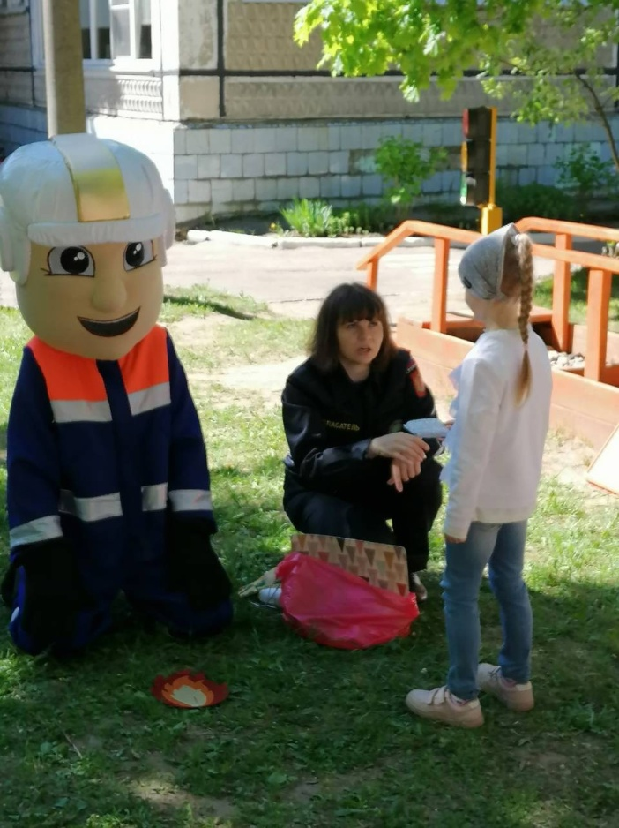

Игра «Всё в дыму»
Воспитатель:
- Главная опасность на пожаре – дым. Есть две защиты от дыма. Первая - сложенная в несколько раз ткань, намоченная водой (соком, молоком и т.п.). Вторая - пространство у пола 30-40 см (дым горячий и легкий, поднимается вверх). Делимся на команды. Необходимо сложить ткань в несколько раз и, двигаясь на четвереньках, поползти к выходу. Затем бегом возвращайтесь к команде, передавая эстафету в виде тряпочки следующему. Всем понятно, что нужно делать?

Дополнительные варианты игр на тему «Пожарная безопасность»:
Игра «Ассоциации». Первый называет слово, например, огонь, дети по очереди называют ассоциации на это слово.
Игра «Сломанный телефон». Ведущий называет фразу. Дети по очереди передают ее друг другу на ухо шепотом. Последний говорит вслух что до него дошло.
Игра «Пантомима». Дети встают в колону друг за другом. Ведущий поворачивает первого ребенка к себе лицом и показывает пантомиму как загорается огонь, разгорается пожар, как тушат пожар и он затихает. Ребенок поворачивает к себе впереди стоящего и повторяет пантомиму. Так до последнего участника.

«Рюкзак для похода в лес»
Дети, помните мы с вами собирали рюкзачок для похода в лес. Давайте угадаем загадки, что мы возьмем с собой для похода в лес. Ответы я буду записывать в наш кроссворд
- мы положим в рюкзачок звонкий маленький… Свисток
- в свисток свистим, а ей по дереву стучим… Палка
- мы эту вещь с собой возьмем и зверя светом отпугнем… Фонарик

А теперь давайте вспомним правила потерявшегося
Эти правила просты, их, конечно, помнишь ты
Если потерялся вдруг, что? на месте ты мой друг (Стой)
Что? по сторонам (Посмотри)
И что? скорее «Мааам» (Кричи)

В кроссворде получается:  СВИСТОК  ПАЛКА  ФОНАРИК  СТОЙ  ПОСМОТРИ  КРИЧИ | 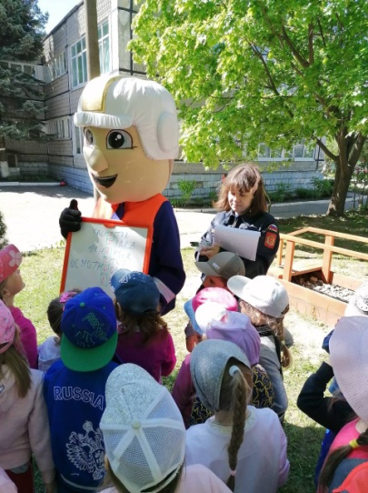

Выходит «Спасик»:
Я пришел из МЧС, не принес я вам чудес. Внимательно слушайте мои сообщения важнейшего значения! Ребята, вы большие молодцы. Вы внимательно слушали все наши занятия, запоминали, что можно делать, чего нельзя.
Наш проект «Прививка безопасности» подошел к концу. Мы хотим вручить вам такой сертификат о том, что вам сделана прививка безопасности и теперь опасности вам не грозят при соблюдении всех норм и правил. Положите этот сертификат в папку первоклассника. Впереди лето и у вас будут замечательные веселые каникулы. Желаем вам хорошей погоды, отличного отдыха и успехов в школе.
Вручает сертификаты.
